Приложение 1
к рабочей программе дисциплины
одобренной методической комиссией
агрономического факультета
(протокол № 11 от 20.05.2019 г.)
и утвержденной деканом

МИНИСТЕРСТВО СЕЛЬСКОГО ХОЗЯЙСТВА РФ
Федеральное государственное бюджетное образовательное
учреждение высшего образования
«Пензенский государственный аграрный университет»

ФОНД ОЦЕНОЧНЫХ СРЕДСТВ по дисциплине

Удобрения в растениеводстве

Направление подготовки
35.04.04 Агрономия
Направленность (профиль) программы
Технология производства продукции растениеводства

Квалификация
«Магистр»

Форма обучения – очная, заочная

Пенза – 2019
1 ПЕРЕЧЕНЬ КОМПЕТЕНЦИЙ И ЭТАПЫ ИХ ФОРМИРОВАНИЯ
В ПРОЦЕССЕ ОСВОЕНИЯ ДИСЦИПЛИНЫ

Конечным результатом освоения программы дисциплины является достижение показателей сформированности компетенций «знать», «уметь», «владеть», определенных по отдельным компетенциям.

Таблица 1.1 – Дисциплина направлена на формирование компетенций

Код и наименование  компетенции | Код и наименование  индикатора достижения  компетенции | Этапы формирования  компетенции
Способен разработать систему мероприятий по управлению почвенным плодородием с целью его повышения (сохранения) (ПК-4) | ИД-1_{ПК-4} Разработка системы мероприятий по управлению почвенным плодородием с целью его повышения (сохранения). | З1 (ИД-3_{ПК-4}) Знать: основы сохранения почвенного плодородия  У1 (ИД-3_{ПК-4}) Уметь: разрабатывать приемы по сохранению и восстановлению плодородия почв  В1 (ИД-3_{ПК-4}) Владеть: навыками разработки приемов по сохранению и восстановлению плодородия почв
 | ИД-2_{ПК-4} Разрабатывать систему мероприятий по регулированию баланса органического вещества и биогенных элементов в почве с целью повышения (сохранения) ее плодородия. | З1 (ИД-1_{ПК-4}) Знать: основы применения органических и минеральных удобрений с сохранением почвенного плодородия  У1 (ИД-1_{ПК-4}) Уметь: разрабатывать системы удобрения сельскохозяйственных культур с применением органических и минеральных удобрений с сохранением плодородия почв  В1 (ИД-1_{ПК-4}) Владеть: навыками разработки систем удобрений сельскохозяйственных культур с сохранением плодородия почв

2 Паспорт фонда оценочных средств по дисциплине

Таблица 2.1 – Паспорт фонда оценочных средств по дисциплине

№ п/п | Контролируемые разделы (темы) дисциплины | Код и наименование контролируемой компетенции | Код и содержание индикатора достижения компетенции | Планируемые результаты | Наименование  оценочного  средства
1 | Агрохимические свойства почвы в связи с питанием растений и применением удобрений. Химическая мелиорация почв | Способен разработать систему мероприятий по управлению почвенным плодородием с целью его повышения (сохранения) (ПК-4) | ИД-1_{ПК-4} Разработка системы мероприятий по управлению почвенным плодородием с целью его повышения (сохранения). | З1 (ИД-3_{ПК-4}) Знать: основы сохранения почвенного плодородия  У1 (ИД-3_{ПК-4}) Уметь: разрабатывать приемы по сохранению и восстановлению плодородия почв  В1 (ИД-3_{ПК-4}) Владеть: навыками разработки приемов по сохранению и восстановлению плодородия почв | Доклад, тестирование  Зачет с оценкой
1 |  |  | ИД-2_{ПК-4} Разрабатывать систему мероприятий по регулированию баланса органического вещества и биогенных элементов в почве с целью повышения (сохранения) ее плодородия. | З1 (ИД-1_{ПК-4}) Знать: основы применения органических и минеральных удобрений с сохранением почвенного плодородия  У1 (ИД-1_{ПК-4}) Уметь: разрабатывать системы удобрения сельскохозяйственных культур с применением органических и минеральных удобрений с сохранением плодородия почв  В1 (ИД-1_{ПК-4}) Владеть: навыками разработки систем удобрений сельскохозяйственных культур с сохранением плодородия почв | Доклад, тестирование  Зачет с оценкой
2 | Удобрения их классификация, химические свойства, особенности применения | Способен разработать систему мероприятий по управлению почвенным плодородием с целью его повышения (сохранения) (ПК-4) | ИД-1_{ПК-4} Разработка системы мероприятий по управлению почвенным плодородием с целью его повышения (сохранения). | З1 (ИД-3_{ПК-4}) Знать: основы сохранения почвенного плодородия  У1 (ИД-3_{ПК-4}) Уметь: разрабатывать приемы по сохранению и восстановлению плодородия почв  В1 (ИД-3_{ПК-4}) Владеть: навыками разработки приемов по сохранению и восстановлению плодородия почв | Доклад, тестирование  зачет с оценкой
2 |  |  | ИД-2_{ПК-4} Разрабатывать систему мероприятий по регулированию баланса органического вещества и биогенных элементов в почве с целью повышения (сохранения) ее плодородия. | З1 (ИД-1_{ПК-4}) Знать: основы применения органических и минеральных удобрений с сохранением почвенного плодородия  У1 (ИД-1_{ПК-4}) Уметь: разрабатывать системы удобрения сельскохозяйственных культур с применением органических и минеральных удобрений с сохранением плодородия почв  В1 (ИД-1_{ПК-4}) Владеть: навыками разработки систем удобрений сельскохозяйственных культур с сохранением плодородия почв | Доклад, тестирование  зачет с оценкой
3 | Система применения удобрений | Способен разработать систему мероприятий по управлению почвенным плодородием с целью его повышения (сохранения) (ПК-4) | ИД-1_{ПК-4} Разработка системы мероприятий по управлению почвенным плодородием с целью его повышения (сохранения). | З1 (ИД-3_{ПК-4}) Знать: основы сохранения почвенного плодородия  У1 (ИД-3_{ПК-4}) Уметь: разрабатывать приемы по сохранению и восстановлению плодородия почв  В1 (ИД-3_{ПК-4}) Владеть: навыками разработки приемов по сохранению и восстановлению плодородия почв | Доклад, тестирование  зачет с оценкой
3 | Система применения удобрений |  | ИД-2_{ПК-4} Разрабатывать систему мероприятий по регулированию баланса органического вещества и биогенных элементов в почве с целью повышения (сохранения) ее плодородия. | З1 (ИД-1_{ПК-4}) Знать: основы применения органических и минеральных удобрений с сохранением почвенного плодородия  У1 (ИД-1_{ПК-4}) Уметь: разрабатывать системы удобрения сельскохозяйственных культур с применением органических и минеральных удобрений с сохранением плодородия почв  В1 (ИД-1_{ПК-4}) Владеть: навыками разработки систем удобрений сельскохозяйственных культур с сохранением плодородия почв | Доклад, тестирование  зачет с оценкой

3 КОНТРОЛЬНЫЕ МЕРОПРИЯТИЯ И ПРИМЕНЯЕМЫЕ ОЦЕНОЧНЫЕ СРЕДСТВА
ПО ДИСЦИПЛИНЕ

Таблица 3.1 – Контрольные мероприятия и применяемые оценочные средства по дисциплине

Код и содержание индикатора достижения компетенции | Наименование контрольных мероприятий
Код и содержание индикатора достижения компетенции | Дискуссия | Тестирование | Решение задач, творческих заданий | Анализ конкретных ситуаций | Доклад | Разработка  проекта | Зачёт | Экзамен
Код и содержание индикатора достижения компетенции | Наименование материалов оценочных средств
Код и содержание индикатора достижения компетенции | Вопросы  дискуссии | Фонд тестовых заданий | Решение задач, творческих заданий | Кейсы | Комплект заданий для выполнения доклада | Задания для проектов | Вопросы к зачёту | Вопросы к экзамену
ИД-1_{ПК-4} Разработка системы мероприятий по управлению почвенным плодородием с целью его повышения (сохранения). | + | + | + | - | + | - | + | -
ИД-2_{ПК-4} Разрабатывать систему мероприятий по регулированию баланса органического вещества и биогенных элементов в почве с целью повышения (сохранения) ее плодородия. | + | + | + | - | + | - | + | -
4. Показатели и критерии оценивания компетенции

Таблица 4.1 – Критерии и шкалы для интегрированной оценки уровня сформированности компетенции *
Индикаторы  компетенции | Оценки сформированности индикатора компетенций
Индикаторы  компетенции | Неудовлетворительно | удовлетворительно | хорошо | отлично
ИД-1_{ПК-4} Разработка системы мероприятий по управлению почвенным плодородием с целью его повышения (сохранения).
Полнота знаний | Не может логически и аргументированно формировать собственные основные понятия в области знаний основ сохранения почвенного плодородия | Минимально допустимый уровень знаний, допущено много негрубых ошибок при формировании основных понятий в области знаний основ сохранения почвенного плодородия | Уровень знаний в объеме, соответствующем программе подготовки, допущено несколько негрубых ошибок при формировании основных понятий в области знаний основ сохранения почвенного плодородия | Уровень знаний в объеме, соответствующем программе подготовки, без ошибок при формировании основных понятий в области знаний основ сохранения почвенного плодородия
Наличие умений | Не продемонстрированы основные умения, имели место грубые ошибки при разработке приемов по сохранению и восстановлению плодородия почв | Продемонстрированы основные умения, решены типовые задачи с негрубыми ошибками, выполнены все задания, но не в полном объеме при разработке приемов по сохранению и восстановлению плодородия почв | Продемонстрированы все основные умения, решены все основные задачи с негрубыми ошибками, выполнены все задания в полном объеме, но некоторые с недочетами при разработке приемов по сохранению и восстановлению плодородия почв | Продемонстрированы все основные умения, решены все основные задачи с отдельными несущественными недочетами, выполнены все задания в полном объеме при разработке приемов по сохранению и восстановлению плодородия почв
Наличие навыков  (владение опытом) | При решении стандартных задач не продемонстрированы базовые навыки, имели место грубые ошибки при разработке приемов по сохранению и восстановлению плодородия почв | Имеется минимальный  набор навыков для решения стандартных задач с некоторыми недочетами при разработке приемов по сохранению и восстановлению плодородия почв | Продемонстрированы базовые навыки при решении стандартных задач с некоторыми недочетами при разработке приемов по сохранению и восстановлению плодородия почв | Продемонстрированы навыки при решении нестандартных задач без ошибок и недочетов при разработке приемов по сохранению и восстановлению плодородия почв
Характеристика сформированности компетенции | Компетенция в полной мере не сформирована. Имеющихся знаний, умений, навыков недостаточно для решения практических (профессиональных) задач при формировании собственных суждений и оценки. | Сформированность компетенции соответствует минимальным требованиям. Имеющихся знаний, умений, навыков в целом достаточно для решения практических (профессиональных) задач, но требуется дополнительная практика по большинству практических задач при формировании собственных суждений и оценки. | Сформированность компетенции в целом соответствует требованиям. Имеющихся знаний, умений, навыков и мотивации в целом достаточно для решения стандартных практических (профессиональных) задач при формировании собственных суждений и оценки. | Сформированность компетенции полностью соответствует требованиям. Имеющихся знаний, умений, навыков и мотивации в полной мере достаточно для решения сложных практических (профессиональных) задач при формировании собственных суждений и оценки.
ИД-2_{ПК-4} Разрабатывать систему мероприятий по регулированию баланса органического вещества и биогенных элементов в почве с целью повышения (сохранения) ее плодородия.
Полнота знаний | Уровень знаний ниже минимальных требований, имели место грубые ошибки при изложении знаний основ применения органических и минеральных удобрений с сохранением почвенного плодородия | Минимально допустимый уровень знаний, допущено много негрубых ошибок при изложении знаний основ применения органических и минеральных удобрений с сохранением почвенного плодородия | Уровень знаний в объеме, соответствующем программе подготовки, допущено несколько негрубых ошибок при изложении знаний основ применения органических и минеральных удобрений с сохранением почвенного плодородия | Уровень знаний в объеме, соответствующем программе подготовки, без ошибок при изложении знаний основ применения органических и минеральных удобрений с сохранением почвенного плодородия
Наличие умений | Не продемонстрированы основные умения, имели место грубые ошибки при разработке системы удобрения сельскохозяйственных культур с применением органических и минеральных удобрений с сохранением плодородия почв | Продемонстрированы основные умения, решены типовые задачи с негрубыми ошибками, выполнены все задания, но не в полном объеме при разработке системы удобрения сельскохозяйственных культур с применением органических и минеральных удобрений с сохранением плодородия почв | Продемонстрированы все основные умения, решены все основные задачи с негрубыми ошибками, выполнены все задания в полном объеме, но некоторые с недочетами при разработке системы удобрения сельскохозяйственных культур с применением органических и минеральных удобрений с сохранением плодородия почв | Продемонстрированы все основные умения, решены все основные задачи с отдельными несущественными недочетами, выполнены все задания в полном объеме при разработке системы удобрения сельскохозяйственных культур с применением органических и минеральных удобрений с сохранением плодородия почв
Наличие навыков  (владение опытом) | При решении стандартных задач не продемонстрированы базовые навыки, имели место грубые ошибки при разработке систем удобрений сельскохозяйственных культур с сохранением плодородия почв | Имеется минимальный  набор навыков для решения стандартных задач с некоторыми недочетами при разработке систем удобрений сельскохозяйственных культур с сохранением плодородия почв | Продемонстрированы базовые навыки при решении стандартных задач с некоторыми недочетами обоснования при разработке систем удобрений сельскохозяйственных культур с сохранением плодородия почв | Продемонстрированы навыки при решении нестандартных задач без ошибок и недочетов при разработке систем удобрений сельскохозяйственных культур с сохранением плодородия почв
Характеристика сформированности компетенции | Компетенция в полной мере не сформирована. Имеющихся знаний, умений, навыков недостаточно для решения практических (профессиональных) задач в области сельскохозяйственного природопользования | Сформированность компетенции соответствует минимальным требованиям. Имеющихся знаний, умений, навыков в целом достаточно для решения практических (профессиональных) задач, но требуется дополнительная практика по большинству практических задач в области сельскохозяйственного природопользования | Сформированность компетенции в целом соответствует требованиям. Имеющихся знаний, умений, навыков и мотивации в целом достаточно для решения стандартных практических (профессиональных) задач в области сельскохозяйственного природопользования | Сформированность компетенции полностью соответствует требованиям. Имеющихся знаний, умений, навыков и мотивации в полной мере достаточно для решения сложных практических (профессиональных) задач в области сельскохозяйственного природопользования

5 Типовые контрольные задания и иные материалы, необходимые для оценки знаний, умений, навыков и (или) опыта деятельности по дисциплине

5.1 Вопросы для промежуточной аттестации (зачета с оценкой) по оценке освоения индикатора достижение компетенций ИД-1_{ПК-4}, ИД-2_{ПК-4}

1. Круговорот азота в земледелии и его влияние на растения.
2. Солома как экологически чистое удобрение (химический состав, особенности использования).
3. Классификация фосфорных удобрений. Состав, свойства и влияние их на окружающую среду.
4. Роль азота в питании растений. Источники питания культур этим элементом и его трансформация при внесении азотных удобрений.
5. Удобрение гороха.
6. Навоз, его свойства, состав, особенности хранения и применения.
7.Удобрение льна.
8. Роль азота в питании растений. Источники питания культур этим элементом и его трансформация при внесении азотных удобрений.
9. Удобрение многолетних бобовых трав (козлятника восточного) в выводных полях севооборотов (при подготовке поля для многолетнего использования и ежегодное внесение удобрений).
10. Химический состав растений. Понятие о «критическом» периоде питания и «максимальном» поглощении питательных веществ.
11. Трехзамещенные фосфаты и особенности их применения в качестве удобрений.
12. Применение удобрений и качество сельскохозяйственной продукции.
13. Удобрение озимой пшеницы по чистому пару в условиях Пензенской области.
14. Роль известкования в повышении продуктивности кислых почв. Действие извести на физические, физико-химические и биологические свойства почвы и ее питательный режим.
15. Торф – как удобрение.
16. Роль Д.Н. Прянишникова в развитии агрономической химии.
17. Зеленое удобрение. Культуры, используемые для сидерации в условиях Пензенской области.
18. Роль калия для питания растений и его содержание в почвах области.
19. Птичий помет (состав, свойства, особенности применения).
20. Свойства основных фосфорных удобрений и их взаимодействие с почвой.
21. Удобрение гречихи.
22. Роль известкования в повышении плодородия кислых почв. Действие извести на физические, физико-химические и биологические свойства почвы.
23. Удобрение яровых колосовых культур.
24. Органические удобрения (навоз, торф), состав, хранение и использование.
25. Удобрение яровых колосовых культур (овес, ячмень).
26. Почвенная кислотность, ее прямое влияние на сельскохозяйственные культуры.
27. Удобрение кукурузы на силос.
28. Зеленое удобрение в условиях Среднего Поволжья.
29. Удобрения льна в условиях Пензенской области.
30. Аммиачные удобрения (свойства, способы, дозы и сроки внесения).
31. Роль калия в жизни растений. Влияние условий калийного питания на рост, развитие растений, урожай и качество продукции.
32. Влияние реакции почвенной среды на растения.
33. Удобрение посевов проса.
34. Твердые аммиачные удобрения (формы, способы получения, особенности использования).
35. Удобрение фабричной сахарной свеклы.
36. Роль микроэлементов в жизни растений и особенности применения микроудобрений.
37. Удобрение озимой пшеницы по чистому и занятому пару (многолетние травы 1-го года использования).
38. Аммиачная селитра, свойства, особенности применения.
39. Удобрения зернобобовых культур.
40. Однозамещенные фосфаты, их свойства, особенности применения.
41. Удобрение картофеля при гребневом способе посадки.
42. Известкование кислых почв в зависимости от культур севооборота и свойств почвы.
43. Удобрение подсолнечника при интенсивной технологии его возделывания.
44. Гипсование как средство улучшения свойств почв.
45. Удобрение яровой пшеницы.
46. Суперфосфат, приемы его эффективного использования.
47. Удобрение фабричной сахарной свеклы.
48. Хлорсодержащие калийные удобрения (свойства, особенности применения).
49. Удобрение озимой ржи по чистому пару в III зоне Пензенской области.
50. Мочевина, свойства, особенности использования.
51. Удобрение озимой пшеницы по многолетним травам.
52. Жидкие азотные удобрения, их свойства и особенности применения.
53. Удобрение озимой пшеницы, размещенной по чистому пару во II зоне области.
54. Известковые удобрения, классификация, свойства, требования, предъявляемые к качеству этих удобрений.
55. Удобрение яровой твердой пшеницы.
56. Бактериальные препараты и их роль в биологическом земледелии.
57. Сложные удобрения (виды удобрений, особенности применения, дозы и способы внесения).

5.2 Комплект заданий для контрольных работ
по дисциплине по оценке освоения индикатора достижение компетенций
ИД-1_{ПК-4}, ИД-2_{ПК-4}
Контрольная работа по разделу «Агрохимические свойства почвы в связи с питанием растений и применением удобрений. Химическая мелиорация почв»
Коды контролируемых компетенций: ИД-1_{ПК-4}, ИД-2_{ПК-4}

Задание № 1

- Особенности использования соломы на удобрение.
- Способы хранения подстилочного навоза и их характеристика.
- Рассчитать выход навоза после хранения, если в хозяйстве 1200 голов телят старше одного года, определить способ хранения, при котором можно получить больше навоза на удобрение.
- Определить виды поглотительной способности для:
Иона NO₃ , входящего в состав NaNO³ NH₄⁺ и SO₄ ⁻ , входящего в состав (NH₄)₂SO₄. Исходя из поглотительной способности, определите срок внесения этих удобрений.

Задание № 2

- От каких показателей зависит выход подстилочного навоза в хозяйстве. Дайте к ним разъяснение.
- Какие критерии подбора культур для промежуточной сидерации вам известны. Объясните, на чем они основываются.
- Рассчитайте выход навоза на 1 га севооборотной пашни. Если в хозяйстве 1000 голов коров, стойловый период 200 дней, убыль органического вещества при хранении 20 %, площадь севооборота 1500 га.
- Определите какими видами поглотительной способности поглощается
анион PO₄³⁻, входящий в состав Ca₃(PO₄)₂. Укажите о каком удобрении идет речь и на каких почвах его лучше использовать.

Задание № 3

- Бесподстилочный навоз, его характеристика и использование.
- Технология уборки соломы и особенности использования данного удобрения.
- Рассчитайте потерю органического вещества (%) при хранении, если было заложено 15300 т, выход после хранения 11475 т. Определите сколько этого навоза приходится на 1 га севооборотной пашни. Если севооборот пятипольный и все поле равновелики по 200 га.
- Определите какими видами поглотительной способности может поглотиться катион Ca ²⁺, если он входит в состав удобрения CaCO₃. Определите, что это за удобрение и на каких почвах его следует вносить.

Задание № 4

- Птичий навоз, его характеристика, особенности использования.
- Что такое пожнивная сидерация, какие культуры можно использовать для нее и каким требованиям они должны отвечать?
- Рассчитайте сколько N, P, K поступит на 1 га севооборотной пашни, если севооборот четырехпольный, все поля по 100 га, выход навоза в хозяйстве 5000 т, весь хранился горяче-холодным способом.
- Определите какими видами поглотительной способности поглотится анион HPO₄²⁻, входящий в состав удобрения CaHPO₄. Укажите название удобрения, на каких почвах и при каком способе внесения он более эффективный.

Задание № 5

- Состав и способы хранения бесподстилочного навоза? Дайте им характеристику по возможным потерям.
- Что такое поукосная сидерация, какие культуры для нее можно использовать и каким требованиям они должны отвечать?
- Рассчитайте количество N, P и K, которое получит озимая пшеница, если в чистом пару было внесено 50 т/га навоза. Определите под какие культуры и сколько навоза можно еще внести если севооборот полевой: 1. чистый пар – 2. озимая пшеница – 3. кукуруза – 4. яровая пшеница, 5. картофель, 6. – овес. Размер поля 100 га, выход навоза после хранения 10000 т.
- Определите какими видами поглотительной способности поглотится анион NO³⁻, если он входит в состав удобрения Ca(NO₃)₂. о каком удобрении идет речь? Какие негативные последствия его применения?

Задание № 6

- Что такое пожнивная сидерация, какие культуры можно использовать для нее, каким требования они должны отвечать?
- Отличие органических удобрений от минеральных по составу, способам применения, эффективности действия, экологической безопасности.
- Рассчитайте выход навоза на 1 га севооборотной пашни, если в хозяйстве 1500 голов телят старше одного года, навоз хранился горячее-холодным способом; севооборот шестипольный, все поля по 80 га.
- Определить какими видами поглотительной способности поглотится анион H₂PO₄⁻, если он входит в удобрение Ca(H₂PO₄)₂. Укажите о каком удобрении идет речь и какой способ внесения повышает коэффициент использования фосфора?

Задание № 7

- Солома как удобрение. Характеристика отдельных видов соломы, особенности использования, экологическая роль в круговороте азота?
- Сидеральные пары. Культуры для сидерации, особенности посева и заделки в почву.
- Рассчитать поступление в почву N, P, K с навозом под кукурузу, если выход навоза после хранения 15000 т. Общая площадь пятипольного севооборота 1000 га, все поля равновелики.
- Определить какими видами поглотительной способности поглощается анион CO₃²⁻, если он находится в составе удобрения CaCO₃+MgCO₃. О каком удобрении идет речь и на каких почвах эффективно его применение?

Задание № 8

- Способы хранения подстилочного навоза и их характеристика.
- Что такое иммобилизация азота при внесении соломы. Экологическая роль иммобилизации. Что можно предпринять для улучшения азотного питания первой культуры после заделки соломы?
- Рассчитать выход навоза после хранения, предложив способ с меньшими потерями органического вещества и азота, если в хозяйстве 1800 голов телят старше 1 года.
- Определить какими видами поглотительной способности может поглотиться катион Ca²⁺ и анион PO₄⁻³, входящие в состав удобрения Ca₃(PO₄)₂. Укажите о каком удобрении идет речь, на каких почвах оно будет по эффективности равняться суперфосфату?

Задание № 9

- Солома как удобрение и особенности технологий ее использования, влияние на плодородие почв.
- Бесподстилочный навоз, его сравнительная характеристика с подстилочным навозом, способы хранения и использования.
- Рассчитайте поступление N, P и K, с подстилочным навозом на 1 га севооборотной пашни. В хозяйстве 1600 голов коров, способ хранения навоза горячее-холодный; севооборот7-ми-польный, равновеликие поля по 150 га.
- Определите какими видами поглотительной способности поглощаются катион NH4⁺ и анион Cl⁻, входящие в состав NH₄Cl. О каком удобрении идет речь? Какой способ использования его Вы предложите под картофель?

Задание № 10

- Птичий помет, его характеристика в зависимости от способа содержания птицы. Дозы внесения и особенности использования.
- Что такое пожнивная сидерация, каким требования должны отвечать культуры, используемые при ней?
- Рассчитать норму внесения навоза под озимую пшеницу, если выход навоза в хозяйстве 10000 т, весь он прошел хранение плотным (холодным) способом; площадь севооборота 1000 га, в нем 5 равновеликих полей.
- Определить какими видами поглотительной способности может поглотиться катион NH₄⁺ и в целом удобрение NH₄OH. О каком удобрении идет речь, и на каких почвах оно будет более эффективным.

Задание № 11

- От каких факторов зависит выход навоза в хозяйстве. Дайте к ним пояснение.
- Какие критерии подбора культур для подсевной формы сидерации. В каких случаях эта форма используется?
- Рассчитайте поступление N, P и K с подстилочным навозом на 1 га севооборотной пашни, если в хозяйстве 1260 голов коров, убыль органического вещества при хранении 25 %; севооборот пятипольный, все поля по 100 га.
- Определите какими видами поглотительной способности могут поглотиться катион NH⁺ и NO₃, в составе NH₄NO₃. О каком удобрении идет речь и какой способ использования можно предложить.

Задание № 12

- Какие виды органических удобрений Вам известны, чем они отличаются от минеральных, какова их роль в питании растений и плодородии почв?
- Возможность использования сидератов в парах. Какие культуры Вы порекомендуете. В чем плюсы и минусы такой сидерации.
- Рассчитайте выход навоза на 1 га севооборотной пашни, если в хозяйстве 2000 голов взрослых свиней, весь навоз хранился холодным способом; в севообороте 6 равновеликих полей по 120 га.
- Определите какими видами поглотительной способности могут поглотиться катион NH₄⁺ и анион –H₂PO₄⁻, если они в составе удобрения NH₄H₂PO₄. О каком удобрении идет речь, какими способами оно применяется.

Задание № 13

- Птичий навоз, его состав, способы хранения и использования.
- Что такое поукосная сидерация, каким требования должны отвечать культуры для нее. Приведите примеры этих культур.
- Рассчитайте сколько N, P, K поступит с навозом под подсолнечник, если в хозяйстве заложено было на хранение 6100 т, хранился навоз горяче-холодным способом; севооборот имел площадь 1000 га, в нем было 5 полей.
Определить какими видами поглотительной способности может поглотиться катион К⁺, если он находится в составе удобрения К₂SO₄. О каком удобрении идет речь? Под какие культуры его можно применять?

Контрольная работа по разделу «Удобрения их классификация,
химические свойства, особенности применения»
Коды контролируемых компетенций: ИД-1_{ПК-4}, ИД-2_{ПК-4}

Задание № 1

Задача
В звене севооборота внесено 100 т д. в. азота. Сколько необходимо приобрести аммиачной селитры и мочевины, если NH₄NO₃ должно составлять 32 %, (NH₂)₂ СО – 68 %.
Вопросы:
- Напишите реакции взаимодействия мочевины с почвой. Определите возможные потери азота этого удобрения.
- Опишите свойства двойного гранулированного суперфосфата и приемы его эффективного использования.
- Какие формы калийных удобрений используются в сельском хозяйстве?
- Определите дозы молибдена для предпосевной обработки семян зернобобовых и бобовых культур.
- Назовите преимущества сложных удобрений.

Задание № 2

Задача
Хозяйство закупило 100 т простого суперфосфата, 150 т сульфата аммония, 100 т калимагнезии. Определите какое количество фосфора, азота и калия закупило хозяйство.
Вопросы:
- Опишите свойства NH₄NO₃, реакцию взаимодействия с почвой. Негативные явления при применении ее на кислых почвах.
- Определите на каких почвах действие фосфоритной муки будет не менее эффективным, чем суперфосфата.
- Под какие культуры наиболее эффективно использование КCl + NС1 и почему?
- Какова роль бора в питании растений, перечислить основные борные удобрения.
- Опишите наиболее распространенные комбинированные удобрения.

Задание № 3

Задача
В звене севооборота внесено следующее количество фосфора: в пару – 40 т, под озимую пшеницу – 50 т, кукурузу – 20 т, яровую пшеницу – 30 т, овес – 5 т. Средний размер поля 100 га. Определите насыщенность 1 га севооборотной пашни фосфором.
Вопросы:
- Назовите нитратные удобрения, их свойства, реакцию взаимодействия с почвой, сроки и способы внесения.
- Трехзамещенные фосфаты кальция, особенности их использования.
- Какие кислые физиологические калийные удобрения вам известны.
- Какие культуры наиболее чувствительны к недостатку цинка и почему?
- Нитрофоски, их свойства и особенности использования.

Задание № 4

Задача
Сколько калия необходимо внести на 1 га посева яровой пшеницы, чтобы покрыть вынос этого элемента с урожаем в 3 т/га?
Вопросы:
- Опишите твердые аммонийные азотные удобрения, их свойства, характер взаимодействия с почвой, особенности использования.
- Какое значение имеет грануляция фосфорных удобрений?
- Опишите наиболее эффективные удобрения под картофель, их свойства.
- Какие микроэлементы Вам известны и их назначение.
- Жидкие комплексные удобрения, их свойства, особенности использования.

Задание № 5

Задача
Можно ли получить на черноземной почве 60 т/га корней сахарной свеклы, если под ее урожай внесено 100 кг азота, 100 кг фосфора и 250 кг калия.
Вопросы:
- Какие жидкие аммонийные удобрения Вам известны? Их свойства, особенности использования.
- Двухзамещенные фосфаты кальция, свойства, особенности использования.
- Опишите хлорсодержащие калийные удобрения, характер их взаимодействия с почвой.
- Молибден и его роль в питании растений. Основные удобрения, содержащие молибден.
- Чем комбинированные удобрения отличаются от сложных.

Задание № 6

Задача
Фермер имеет землю с низким содержанием подвижного фосфора. Он решил довести его содержание до 10 мг/100 г. Какое количество фосфоритной муки он должен закупить?
Вопросы:
- Касс, его свойства, преимущества перед твердыми азотными удобрениями.
- Особенности использования двух- и трехзамещенных фосфатов кальция.
- Несодержащие хлора калийные удобрения, свойства, особенности использования.
- Назовите виды и дозы молибденовых удобрений для внекорневой подкормки клевера.
- Какие сложные удобрения Вам известны?

Задание № 7

Задача
Рассчитайте дозы удобрений в д. в. под озимую пшеницу. Планируемая урожайность 4 т/га. Почва черноземная, содержание N – 5 мг/100 г, Р₂О₅ – 10 мг/100 г, К₂О – 10 мг/100 г почвы.
Вопросы:
- Какие амидные формы удобрений используются в сельском хозяйстве. Их свойства, характер взаимодействия с почвой, особенности использования.
- Напишите реакции взаимодействия суперфосфата с кислой и нейтральной почвой.
- Назовите условия эффективного использования хлоридного калия и сильвинита под картофель и сахарную свеклу.
- Назовите физиологическую роль кобальта в питании растений.
- Опишите свойства аммофоса, особенности его использования.

Задание № 8

Задача
Рассчитайте количество аммиачной селитры, двойного суперфосфата и хлористого калия для получения урожайности сахарной свеклы 300 ц/га.
Вопросы:
- Опишите аммиачно-нитратные удобрения, их свойства, характер взаимодействия с почвой, особенности использования.
- Назовите пути эффективного использования 2-го суперфосфата.
- Свойства хлористого калия, характер взаимодействия с почвой, особенности использования в зависимости от биологических особенностей культур.
- Роль молибденовых удобрений в использовании биологического азота.
- Опишите диаммофос, его свойства, особенности использования.

Задание № 9

Задача
Площадь фермерского хозяйства 450 га. Запланировано иметь насыщенность 1 га севооборотной пашни азотом – 60 кг, фосфором – 40 кг, калием – 50 кг. Рассчитайте, сколько потребуется аммиачной селитры, двойного суперфосфата и хлористого калия.
Вопросы:
- Какие возможные пути потерь азота мочевины при внесении ее на легких почвах.
- Отличие простого порошковидного суперфосфата от гранулированного двойного. Как можно повысить коэффициент использования Р₂О₅ удобрений.
- 40 %-ные калийные соли, их свойства, характер взаимодействия с почвой, особенности использования.
- Молибденовые удобрения, особенности использования.
- Аммофос, свойства, особенности применения.

Задание № 10

Задача
В хозяйстве на площади 170 га кукурузы внесено 70 т аммиачной селитры, 110 т двойного суперфосфата. Определите сколько N, P внесено с этими удобрениями?
Вопросы:
- Напишите реакции взаимодействия аммиачной селитры с кислой и нейтральной почвой. Определите сроки и способы внесения этого удобрения под озимую пшеницу.
- Почему более эффективно использование двойного суперфосфата по сравнению с простым?
- Какие магнийсодержащие калийные удобрения Вам известны?
- Бор и его роль в питании растений, особенности использования борных удобрений.
- Диаммофос, его свойства, особенности использования.

Задание № 11

Задача
Хозяйство закупило 350 т фосфора, из них 70 % в виде фосфоритной муки и 30 % – двойного суперфосфата. Определите, сколько этих удобрений приобрело хозяйство.
Вопросы:
- Твердые аммонийные удобрения, их свойства, особенности использования и взаимодействия с почвой, способы и сроки внесения.
- Двойной суперфосфат, способы и сроки использования.
- Поташ, его свойства, характер взаимодействия с почвой, способы использования.
- Молибденовые удобрения.
- Калиевая селитра, свойства, использование.

Задание № 12

Задача
В звене севооборота внесено следующее количество фосфора: в пару – 40 т, под озимую пшеницу – 50 т, кукурузу – 20 т, яровую пшеницу – 30 т, овес – 5 т. Средний размер поля 100 га. Определите насыщенность 1 га севооборотной пашни фосфором.
Вопросы:
- Назовите нитратные удобрения, их свойства, реакцию взаимодействия с почвой, сроки и способы внесения.
- Трехзамещенные фосфаты кальция, особенности их использования.
- Какие кислые физиологические калийные удобрения вам известны.
- Какие культуры наиболее чувствительны к недостатку цинка и почему?
- Нитрофоски, их свойства и особенности использования.

Задание № 13

Задача
Рассчитать хозяйственный вынос азота, фосфора и калия растениями яровой пшеницы при урожайности 30 ц/га, если вынос на 1 ц зерна с учетом побочной продукции составляет 3,8 кг, 1,2 кг, 2,5 кг соответственно.
Вопросы:
- На каком ярусе листьев следует искать внешние признаки недостатка следующих элементов: азота, фосфора, калия, кальция, магния, микроэлементов.
- Какие элементы повышают содержание крахмала и лежкость клубней картофеля.
- Что такое физиологически кислые соли?
- В какой форме растения усваивают фосфор?
- Опишите наиболее эффективные удобрения под картофель, их свойства.

Вопросы для контрольной работы по разделу: «Система применения удобрений»
Коды контролируемых компетенций: ИД-1_{ПК-4}, ИД-2_{ПК-4}

- Перечислите основные биологические особенности озимой ржи.
- Какие требования озимая рожь предъявляет к почвам для получения высокого урожая?
- Рисунком покажите поглощение NPK в динамике по основным фазам роста озимой пшеницы.
- Назовите основные сроки внесения удобрений под озимую рожь.
- Укажите разницу в биологии озимой ржи и озимой пшеницы, и как в связи с этим изменяется внесение азотного удобрения.
- Назовите цель внекорневой подкормки озимой пшеницы. Какие виды азотных удобрений для нее предпочтительны?
- Как изменяется удобрение озимой пшеницы минеральными удобрениями, если она посеяна по чистому пару, где вносился полуперепревший навоз?
- На чем основывается внекорневая подкормка озимой пшеницы?
- Укажите основные требования, которые предъявляются к тканевой диагностике пшеницы.
- Перечислите основные требования озимой пшеницы к почвам.
- Рисунком покажите поглощение NPK в динамике по основным фазам роста озимой пшеницы.
- Перечислите сроки внесения и способы заделки Са₃(РО₄)₂ и Са(Н₂РО₄)₂ под озимые зерновые культуры.
- Какова норма рядкового внесения фосфора под зерновые культуры в припосевной период?
- В чем отличие удобрения яровой пшеницы от озимой?
- В какой период времени яровая пшеница наиболее чувствительна к недостатку элементов питания, особенно фосфора?
- Назовите фазы роста, при которых яровая пшеница прекращает усваивать азот, фосфор и калий.
- Какое влияние на яровую пшеницу оказывают повышенные дозы калийных удобрений, внесенные до посева?
- Назовите факторы, влияющие на белковость зерна яровой пшеницы.
- Как влияют гидротермические условия на качество зерна яровой пшеницы?
- Перечислите биологические особенности ячменя к уровню питания и свойствам почв.
- Чем отличается удобрение фуражного ячменя от пивоваренного?
- Укажите особенности удобрения овса.
- Перечислите биологические особенности проса в усвоении элементов питания.
- Характерные особенности корневой системы гречихи в усвоении питательных веществ из почвы.
- Укажите, какие микроудобрения способны повысить выход зерна гречихи.
- Перечислите почвенные условия, способствующие высокому урожаю зерна зернобобовых культур.
- В чем заключается биологическая ценность бобовых культур?
- Перечислите условия, наиболее благоприятные для развития клубеньковых бактерий.
- Какие микроэлементы играют важную роль в жизни клубеньковых бактерий?
- Перечислите бактериальные препараты для инокуляции семян бобовых и зернобобовых культур.
- Назовите, какой элемент способны извлекать горох и люпин из труднодоступных соединений почвы.
- Укажите, из каких удобрений Са₃(РО₄)₂, Са(Н₂РО₄)₂, СаНРО₄ горох способен использовать фосфор?
- Назовите стартовую дозу азота под горох.
- Рисунком покажите потребление NPK кукурузой в динамике по основным фазам роста.
- Перечислите требования кукурузы к условиям произрастания.
- Из каких основных приемов состоит система удобрения кукурузы?
- Укажите особенности кукурузы по отношению к элементам питания в начальный период роста.
- На какие микроэлементы чаще всего реагирует кукуруза?
- Перечислите требования сахарной свеклы к почвенным условиям для получения высоких урожаев.
- Укажите, какой из известковых материалов целесообразнее вносить под сахарную свеклу: дефекат, известковую муку, доломитовую муку, гашеную известь.
- Назовите три важнейших периода развития сахарной свеклы.
- Рисунком покажите потребление NPK в динамике в основные периоды развития фабричной сахарной свеклы.
- Укажите в нисходящем порядке отзывчивость сахарной свеклы на формы азотных удобрений.
- Какие из калийных удобрений предпочтительно вносить под сахарную свеклу?
- Какой микроэлемент может оказаться в минимуме для сахарной свеклы на произвесткованном поле?
- Перечислите сроки и способы заделки удобрений под сахарную свеклу.
- Какие факторы приводят к снижению сахаристости сахарной свеклы?
- Перечислите биологические особенности питания подсолнечника.
- Из каких приемов складывается система удобрения подсолнечника?
- Перечислите показатели почвы, при которых возможно получение высокого урожая картофеля.
- Рисунком покажите потребление NPK по фазам роста картофеля.
- Какая связь между вегетативной системой картофеля и клубнеобразованием?
- Какая система удобрения предпочтительна для картофеля?
- Определите место извести в севооборотах с картофелем.
- Какие формы азотных удобрений предпочтительны при систематическом их внесении в севооборотах с картофелем на супесчаных почвах?
- От чего зависит эффективность действия калийных удобрений под картофель?
- Какие калийные удобрения более эффективны под картофель на почвах легкого гранулометрического состава?
- С чем связана эффективность органических удобрений под картофель?
- Какие способы внесения удобрений под картофель наиболее распространены в лесостепи Поволжья?
- Назовите особенности использования удобрений на лугах.
- Какие сроки внесения удобрений считаются лучшими на лугах?
- Какие формы азота следует применять в ранневесенний период на орошаемых лугах?
- Назовите, при каких условиях получается лучший эффект от внесения азота весной на пастбищах?
- Какой способ внесения фосфора и калия предпочтителен при создании сеяного сенокоса?
- Какие показатели почвенного плодородия отвечают биологическим особенностям смешанного (злаково-бобового) сенокоса?
- Каковы биологические особенности бобовых трав в полевых севооборотах?
- Какой способ внесения фосфорно-калийных удобрений предпочтителен в полевых и кормовых севооборотах под многолетние травы?
- Какое фосфорное удобрение эффективно используется в основном внесении под многолетние травы?
- Назовите лучшие формы калийных удобрений под многолетние бобовые травы.
- Какие микроудобрения эффективны под многолетние бобовые травы?
- Назовите особенности питания конопли.
- Какая система удобрения конопли более эффективна?
- С чем связана целесообразность внесения повышенных норм азота под коноплю?
- Какие агрохимические факторы оказывают существенное влияние на устойчивость бобовых в смешанном травостое многолетних трав?
- Как определить норму азота на планируемую урожайность многолетних трав 1-го и 2-го года пользования?
- Перечислите особенности питания и удобрения капусты.
- Перечислите особенности питания и удобрения огурцов.
78. Перечислите особенности питания лука на репку.

5.3 ФОНД
тестовых заданий

по дисциплине «Удобрения в растениеводстве»

Коды контролируемых компетенций: ИД-1_{ПК-4}, ИД-2_{ПК-4}

1. По агрохимическим показателям все почвы России классифицируют по следующим группам (классам):
- 1-3;
- 1-5;
- 1-6;
2 Нуждаемость почв в известковании устанавливают по:
- рН_{КС1};
- V %;
- по совокупности показателей 1 и 2
- совокупности показателей 1,2.
- Нуждаемость почв в гипсовании устанавливают по:
- рН_{КС1};
- содержанию Nа в ППК;
- требовательности культур к реакции почвы;

5. Дозу извести определяют по:
- Н_{Г};
- рН_{КС1};
- на сдвиг рН_{КС1};

6. Место извести или гипса под культуру севооборота выбирают с учетом:
- Неодинаковой отзывчивости культур на мелиорацию.
- Возможностей качественного внесения мелиоранта.
- Совокупности показателей: 1-2.
7 . Минимальная доза подстилочного навоза при разбросном внесении составляет на черноземе (т/га):
- 5;
- 10;
- 20;
- 30.
8. Лучшее время заделки навоза в почву после разбрасывания его по полю:
- Через 3 часа;
- Немедленно; 4
- В течение суток.
9. Место навоза под культуру севооборота выбирают с учетом:
- Неодинаковой отзывчивости культур на него.
- Действия и последействия дозы его.
- Совокупности показателей:1,2.
10. При внесении в эквивалентных количествах по питательным элементам навоз эффективнее минеральных удобрений на:
- Озимых зерновых культурах;
- Яровых зерновых;
- Многолетних травах;

11. При внесении в эквивалентных количествах по питательным элементам навоз эффективнее минеральных удобрений на:
- Картофеле;
- Озимой пшенице;.
- Клевере.
12. При внесении в эквивалентных количествах по питательным элементам навоз эффективнее минеральных удобрений на:
- Луке;
- Щавеле;
- Укропе.
13. При внесении в эквивалентных количествах по элементам минеральные удобрения эффективнее навоза под:
- Пшеницей;
- Люцерной;
- Клевером.
14. При внесении в эквивалентных количествах по элементам минеральные удобрения эффективнее навоза под
- Ячменем;
- Многолетними травами;
- Рисом.
15. При внесении в эквивалентных количествах по элементам минеральные удобрения эффективнее навоза под
- Томатом;
- Морковью;
- Петрушкой.
16. Сочетание навоза с минеральными удобрениями наиболее эффективно при внесении под:
- Пшеницу;
- Клевер;
- Ячмень с подсевом трав.
- Сочетание навоза с минеральными удобрениями наиболее эффективно при внесении под
- Огурец;
- Лук;
- Томат.
- Сочетание навоза с минеральными удобрениями наиболее эффективно при внесении под
- Картофель;
- Озимую пшеницу;
- Свеклу.
- При посеве (посадке) под все культуры наиболее эффективно внесение:
- Суперфосфата;
- Аммиачной селитры;
- Сульфата калия.
20. Оптимальная доза припосевного удобрения под пшеницу:
- Р₁₀₋₁₅;
- Р₂₀;
- N₁₀Р₁₀

21.Лучшие формы припосевного удобрения под пшеницу:
- Порошковидные;
- Гранулированные;
- Комплексные;

22. Лучшие формы припосевного удобрения под картофель:
- Порошковидные;
- Гранулированные;
- Комплексные

23. Лучшие формы припосевного удобрения под сахарную свеклу:
- Порошковидные;
- Гранулированные;
- Комплексные

24. Лучшие формы припосевного удобрения под горох:
- Порошковидные;
- Гранулированные;
- Комплексные

25. Лучшие формы припосевного удобрения под вико - овсяную смесь:
- Порошковидные;
- Гранулированные;
- Комплексные.
26. Оптимальную дозу удобрений для получения желаемой урожайности культуры определяют:
- Используя рекомендации, основанные на обобщении опытов.
- Методом элементарного баланса.
- Расчетами с применением показателей баланса элементов.
27. В подкормки под различные культуры переносят чаще всего:
- Азотные удобрения.
- Фосфорные удобрения
- Органические удобрения.
28. Лучшая форма первой азотной подкормки озимых зерновых:
- Мочевина;
- Аммиачная селитра;
- Жидкий аммиак.
29. До посева лучше всего вносить под огурец подстилочный навоз:
1. Полуперепревший;
2. Свежий;
3. Перегной
30. До посева лучше всего вносить под капусту подстилочный навоз:
- Полуперепревший;
- Свежий;
- Перегной.
31. До посева лучше всего вносить под капусту подстилочный навоз:
- Полуперепревший;
- Свежий;
- Перегной.
32. Рекомендуемые дозы торфонавозного компоста на серой лесной среднесуглинистой почве под КАРТОФЕЛЬ (т/га):
1. 0 – 50;
2. 20 – 30;
3. 50 -60
33. Рекомендуемые дозы торфонавозного компоста на серой лесной среднесуглинистой почве под ячмень с подсевом клевера (т/га):
- 40 – 50;
- 20 – 30;
- 50 – 60.
34.Рекомендуемые дозы торфонавозного компоста на серой лесной среднесуглинистой почве под кормовую свеклу (т/га кормовая свекла)
35. Оптимальные дозы припосевного удобрения под горох:
  - N₁₀Р₁₀К₁₀
  - N ₁₀Р₁₀
  - N ₂₀Р₂₀
36. Оптимальные дозы припосевного удобрения под сахарную свеклу:
- N₁₀Р₁₀К₁₀
- N ₁₀Р₁₀
- N ₂₀Р₂₀
37. Оптимальные дозы припосевного удобрения под пшеницу:
- N₁₀Р₁₀К₁₀
- N ₁₀Р₁₀
- Р₂₀
38. Лучшие формы припосевного удобрения под ячмень:
- Гр. нитрофоска
- Гр. нитроаммофос
- Гр. суперфосфат
39. Лучшие формы припосевного удобрения под подсолнечник:
- Гр. нитрофоска
- Гр. нитроаммофос
- Гр. суперфосфат
40. Лучшие формы припосевного удобрения под картофель:
- Гр. нитрофоска
- Гр. нитроаммофос
- Гр. суперфосфат
41. Возможные способы применения азотных удобрений:
- До посева;
- При посеве;
- В корневую подкормку.
42. Возможные способы применения фосфорных удобрений:
- До посева;
- При посеве;
- Во внекорневую подкормку.
43. Возможные способы применения калийных удобрений:
- До посева;
- При посеве;
- В обработку семян.
44. Лучшие способы применения микроудобрений:
- До посева;
- При посеве;
- В обработку семян.
45. Наиболее эффективные способы применения твердых комплексных удобрений:
- До посева;
- При посеве;
- В подкормку.
46. Минимальные дозы макроудобрений при посеве (кг/га д.в):
- 5 Р₂О₅
- 20 Р₂О₅
- 40 Р₂О₅
47. Минимальные дозы макроудобрений в основное внесение (кг/га д.в):
- 60 Р₂О₅
- 20 Р₂О₅
- 40 Р₂О₅
48. Дозы извести под предшественники озимой пшеницы следует определять по:
- рН_{КС1}, V, гранулометрическому состав почвы
- Обменной кислотности почвы
- Гидролитической кислотности
49. На торфяных почвах в первом минимуме могут быть:
- Азот;
- Фосфор;
- Калий.
50.На черноземных почвах в первом минимуме могут быть:
- Азот;
- Фосфор и калий;
- Азот и фосфор.
51.На серых лесных почвах в первом минимуме могут быть:
  - Азот и фосфор;
  - Фосфор и калий;
  - Азот и фосфор, калий.
52. Оптимальные интервалы реакции почв (рнкс1) под сахарную свеклу:
    - 4,5 - 5,0
    - 5,0 - 5,5
    - 6,0 - 7,5
53. Оптимальные интервалы реакции почв (рнкс1) под картофель:
    - 4,5 - 5,0
    - 5,0 - 5,5
    - 6,0 - 7,5
54. Оптимальные интервалы реакции почв (рнкс1) под зернобобовые культуры:
      - 4,5 - 5,0
      - 5,0 - 5,5
      - 6,0 - 7,5
55. Оптимальные интервалы реакции почв (рнкс1) под гречиху:
        - 4,5 - 7,0
        - 5,0 - 5,5
        - 6,0 - 7,5
56. Наиболее экономически эффективные формы фосфорных удобрений до посева на кислых почвах:
- Суперфосфат
- Суперфос
- Фосфоритная мука
57 . Наиболее экономически эффективные формы фосфорных удобрений в основное внесение на кислых почвах:
- Суперфосфат
- Суперфос
- Фосфоритная мука
58. Коррекцию доз азотных удобрений осуществляют по результатам:
- Почвенной диагностики
- Растительной диагностики
- Сочетание 1 и 2
- Калийных
59. Коррекцию доз фосфорных удобрений осуществляют по результатам:
- Почвенной диагностики
- Растительной диагностики
- Сочетание 1 и 2
60. Коррекцию доз калийных удобрений для основного внесения осуществляют по результатам:
- Почвенной диагностики
- Растительной диагностики
- Сочетание 1 и 2
61. Дозы азотных удобрений в подкормку корректируют по результатам:
- Не корректируют;
- Почвенной диагностики;
- Растительной диагностики.
62. Дозы микроудобрений при обработке семян корректируют по результатам:
- Не корректируют
- Почвенной диагностики
- Растительной диагностики
63. Ежегодное внесение на серой лесной почве в чистом пару:
- Азотных удобрений
- Навоза и известь
- Извести
64. Ежегодное внесение на оподленном черноземе в чистом пару:
- Азотных удобрений
- Навоза и известь
- Азотных, фосфорных и калийных удобрений.
65. Агрохимические показатели почв учитывают в годовых планах внесения удобрений:
- Не учитывают;
- В каждом поле ;
- В среднем по севообороту.
66. Оптимальные дозы минеральных удобрений устанавливают при обеспеченности хозяйства 10 – 20 кг/га д. в. следующими методами:
- По рекомендациям;
- Расчетным методом с применением показателей баланса элементов;
- По рекомендациям с учетом возможных урожаев.
67. Оптимальные дозы минеральных удобрений устанавливают при обеспеченности хозяйства (севооборота) 100 - 200 кг/га д. в. следующими методами:
- По рекомендациям;
- Расчетным методом с применением показателей баланса элементов;
- Любым методом с учетом возможных урожаев и регулирования плодородия почв.
68. При расчете экономической эффективности удобрений учитывают:
  - Стоимость прибавки,
  - Затраты на стоимость и внесение удобрений,
  - Затраты на уборку дополнительной продукции.

6 Методические материалы, определяющие
процедуры оценивания знаний, умений, навыков и (или) опыта деятельности, характеризующих этапЫ формирования компетенций

Оценивание знаний, умений и навыков проводится с целью определения уровня сформированности индикаторов достижение компетенции: (ИД-1_{ПК-4}, ИД-2_{ПК-4}) по регламентам текущего контроля успеваемости и промежуточной аттестации.
Задания для текущего контроля и проведения промежуточной аттестации направлены на оценивание:
1) уровня освоения теоретических понятий, научных основ профессиональной деятельности;
2) степени готовности обучающегося применять теоретические знания и профессионально значимую информацию;
3) сформированности когнитивных дескрипторов, значимых для профессиональной деятельности.

Процедура оценивания знаний, умений, навыков, индивидуальных способностей студентов осуществляется с помощью контрольных мероприятий, различных образовательных технологий и оценочных средств, приведенных в паспорте фонда оценочных средств (табл. 2.1).
Для оценивания результатов освоения компетенций в виде знаний (воспроизводить и объяснять учебный материал с требуемой степенью научной точности и полноты) используются следующие контрольные мероприятия:
1. Тестирование;
2. Экзамен.
Для оценивания результатов освоения компетенций в виде умений (решать типичные задачи на основе воспроизведения стандартных алгоритмов решения) и владений (решать усложненные задачи на основе приобретенных знаний, умений и навыков, с их применением в нестандартных ситуациях, формируется в процессе получения опыта деятельности) используются следующие контрольные мероприятия:
1. Экзамен.

6.1 Процедура и критерии оценки знаний при текущем контроле успеваемости в форме тестирования

Текущий контроль успеваемости в форме компьютерного тестирования возможен после изучения первого раздела дисциплины
Компьютерное тестирование проводится с использованием функции в ЭИОС (Электронно-информационная образовательная среда). Тест должен состоять не менее чем из 20 вопросов, время тестирования – не менее 15 минут.
Тестирование знаний студентов исключает субъективный подход со стороны преподавателя. Каждому обучающемуся выдается тестовое задание с готовыми вариантами ответов, задача тестируемого выбрать правильный вариант ответа.
Тестовые задания состоят из вопросов на знание основных понятий, ключевых терминов.
Материалы тестовых заданий актуальны и направлены на использование необходимых знаний в будущей практической деятельности выпускника.
Цель тестирования – проверка знаний, находящихся в оперативной памяти человека и не требующих обращения к справочникам и словарям, то есть тех знаний, которые необходимы для профессиональной деятельности будущего специалиста. Основная масса тестовых заданий, примерно 75 % – задания средней сложности.
Общими требованиями к композиции тестового задания выступают:
1. Краткость изложения.
2. Логическая форма высказывания.
3. Наличие адекватной инструкции к выполнению.
4. Однозначность восприятия и оценки.
В рамках данной дисциплины используется текущее и оперативное тестирование, для проверки качества усвоения знаний по определенным темам, разделам программы дисциплины.
Тесты по дисциплине представлены в форме задания с выбором правильного ответа.
Основные характеристики тестовых заданий:
1. Основная часть задания сформулирована очень кратко и имеет предельно простую синтаксическую конструкцию.
2. Частота выбора одного и того же номера места для правильного ответа в различных заданиях примерно одинакова.
3. Тестовые задания не содержат оценочные суждения или мнения испытуемого по какому-либо вопросу.
4. Все варианты ответов равновероятно привлекательны для испытуемых.
5. Ни один из вариантов ответов не является частично правильным, превращающимся при определенных дополнительных условиях в правильный.
6. Основная часть задания сформулирована в форме утверждения, которое обращается в истинное или ложное высказывание после подстановки ответов.
7. Все ответы параллельны по конструкции и грамматически согласованы с основной частью задания теста. Ответы четко различаются между собой, правильный ответ однозначен и не опирается на подсказки. Среди ответов отсутствуют ответы, вытекающие один из другого.
Процедура тестирования
Тестирование проводится в течение 15 минут.
Перед тестированием проводится краткая консультация обучающихся, для ознакомления с целями, задачами тестирования, с регламентом выполнения тестовых заданий и критериями оценки результатов тестирования.
По окончании процедуры тестирования студент имеет право ознакомиться с результатами теста и получить разъяснения и комментарии по поводу допущенных ошибок.
Во время тестирования обучающимся запрещено пользоваться учебниками, программой учебной дисциплины, справочниками, таблицами, схемами и любыми другими пособиями. В случае использования во время тестирования не разрешенных пособий преподаватель отстраняет обучающегося от тестирования, выставляет неудовлетворительную оценку («неудовлетворительно») в журнал текущей аттестации.
Попытка общения с другими студентами или иными лицами, в том числе с применением электронных средств связи, несанкционированные перемещения и т.п. являются основанием для удаления из аудитории и последующего проставления оценки «неудовлетворительно».

6.2 Процедура и критерии оценки знаний и умений
при промежуточной аттестации в форме зачета

Зачет преследует цель оценить полученные теоретические знания, умение интегрировать полученные знания и применять их к решению практических задач по видам деятельности, определенными основной профессиональной образовательной программой в части компетенций, формируемых в рамках изучаемой дисциплины.
Зачет сдается всеми обучающимися в обязательном порядке в строгом соответствии с учебными планами основной профессиональной образовательной программы по направлению подготовки (специальности) и утвержденными учебными рабочими программами по дисциплинам.
Декан факультета в исключительных случаях на основании заявлений студентов имеет право разрешать обучающимся, успешно осваивающим программу курса, досрочную сдачу зачета при условии выполнения ими установленных практических работ без освобождения от текущих занятий по другим дисциплинам.
Форма проведения зачета – устная. Вопросы для зачета определяются фондом оценочных средств рабочей программы дисциплины.
Не позднее, чем за 20 дней до начала промежуточной аттестации преподаватель выдает студентам очной формы обучения вопросы и задания для зачета по теоретическому курсу. Обучающимся заочной формы обучения вопросы и задания для зачета выдаются уполномоченным лицом (преподавателем соответствующей дисциплины, методистом) до окончания предшествующей промежуточной аттестации. Контроль за исполнением данных мероприятий и их исполнением возлагается на заведующего кафедрой.
При явке на зачет обучающийся обязан иметь при себе зачетную книжку, которую он предъявляет преподавателю в начале проведения зачета.
Зачеты по дисциплине принимаются преподавателями, ведущими практические занятия в группах или читающими лекции по данной дисциплине.
Во время зачета экзаменуемый имеет право с разрешения преподавателя пользоваться учебными программами по курсу, картами, справочниками, таблицами и другой справочной литературой. При подготовке к устному зачету экзаменуемый ведет записи в листе устного ответа, который затем (по окончании зачета) сдается экзаменатору. Обучающийся, испытавший затруднения при подготовке к ответу по выбранному им билету, имеет право на выбор второго билета с соответствующим продлением времени на подготовку. При окончательном оценивании ответа обучающегося оценка снижается на один балл. Выдача третьего билета обучающемуся не разрешается. Если обучающийся явился на зачет, взял билет или вопрос и отказался от ответа, то в экзаменационной (зачетной) ведомости ему выставляется оценка «не зачтено» без учета причины отказа.
Нарушениями учебной дисциплины во время промежуточной аттестации являются:
- списывание (в том числе с использованием мобильной связи, ресурсов Интернет, а также литературы и материалов, не разрешенных к использованию на зачете);
- обращение к другим обучающимся за помощью или консультацией при подготовке ответа по билету или выполнении зачетного задания;
- прохождение промежуточной аттестации лицами, выдающими себя за обучающегося, обязанного сдавать зачет;
- некорректное поведение обучающегося по отношению к преподавателю (в том числе грубость, обман и т.п.).
Нарушения обучающимся дисциплины на зачетах пресекаются. В этом случае в экзаменационной ведомости ему выставляется оценка «не зачтено».
Присутствие на зачетах посторонних лиц не допускается.
По результатам зачета в экзаменационную (зачетную) ведомость выставляются оценки «зачтено» или «не зачтено». Экзаменационная ведомость является основным первичным документом по учету успеваемости студентов. В вузе используются формы экзаменационной ведомости, установленные автоматизированной системой управления «Спрут» (подсистема «Студент»).
Экзаменационная ведомость независимо от формы контроля содержит следующую общую информацию: наименование вуза; наименование документа; номер семестра; учебный год; форму контроля (зачет); название дисциплины; дату проведения зачета; номер группы, номер курса, фамилию, имя, отчество преподавателя; далее в форме таблицы – фамилию, имя, отчество обучающегося, № зачетной книжки или билета.
Экзаменационные ведомости заполняются шариковой ручкой. Запрещается заполнение ведомостей карандашом, внесение в них любых исправлений и дополнений. Положительные оценки заносятся в экзаменационную ведомость и зачетную книжку, неудовлетворительная оценка проставляется только в экзаменационной ведомости. Каждая оценка заверяется подписью преподавателя, принимающего зачет.
Неявка на зачет отмечается в экзаменационной ведомости словами «не явился». Обучающийся, не явившийся по уважительной причине на зачет в установленный срок, представляет в деканат факультета оправдательные документы: справку о болезни; объяснительную; вызов на соревнование, олимпиаду и т.п.
По окончании зачета преподаватель-экзаменатор подводит суммарный оценочный итог выставленных оценок и представляет экзаменационную (зачетную) ведомость в деканат факультета в последний рабочий день недели, предшествующей экзаменационной сессии.
Преподаватель-экзаменатор несет персональную ответственность за правильность оформления экзаменационной ведомости, экзаменационных листов, зачетных книжек.
Экзаменатор имеет право выставлять отдельным студентам в качестве поощрения за хорошую работу в семестре зачет по результатам текущей (в течение семестра) аттестации без сдачи зачета.
При несогласии с результатами зачета по дисциплине обучающийся имеет право подать апелляцию на имя ректора.
Обучающимся, которые не могли пройти промежуточную аттестацию в общеустановленные сроки по уважительным причинам (болезнь, уход за больным родственником, участие в региональных межвузовских олимпиадах, в соревнованиях и др.), подтвержденным соответствующими документами, деканом факультета устанавливаются дополнительные сроки прохождения промежуточной аттестации. Приказ о продлении промежуточной аттестации обучающемуся, имеющему уважительную причину, подписывается ректором на основе заявления студента и представления декана, в котором должны быть оговорены конкретные сроки окончания промежуточной аттестации.
Такому обучающемуся должна быть предоставлена возможность пройти промежуточную аттестацию по соответствующей дисциплине не более двух раз в пределах одного года с момента образования академической задолженности. В указанный период не включаются время болезни обучающегося, нахождение его в академическом отпуске или отпуске по беременности и родам. Сроки прохождения обучающимся промежуточной аттестации определяются деканом факультета.
Возможность пройти промежуточную аттестацию не более двух раз предоставляется обучающемуся, который уже имеет академическую задолженность. Таким образом, указанные два раза представляют собой повторное проведение промежуточной аттестации или, иными словами, проведение промежуточной аттестации в целях ликвидации академической задолженности.
Если повторная промежуточная аттестация в целях ликвидации академической задолженности проводится во второй раз, то для ее проведения создается комиссия не менее чем из трех преподавателей, включая заведующего кафедрой, за которой закреплена дисциплина. Заведующий кафедрой является председателем комиссии. Оценка, выставленная комиссией по итогам пересдачи зачета, является окончательной; результаты пересдачи зачета оформляются протоколом, который сдается уполномоченному лицу учебного отдела и подшивается к основной экзаменационной ведомости группы.
Разрешение на пересдачу зачета оформляется выдачей студенту экзаменационного листа с указанием срока сдачи зачета. Конкретную дату и время пересдачи назначает декан факультета по согласованию с преподавателем-экзаменатором. Экзаменационные листы в обязательном порядке регистрируются и подписываются деканом факультета. Допуск студентов преподавателем к пересдаче зачета без экзаменационного листа не разрешается. По окончании испытания экзаменационный лист сдается преподавателем уполномоченному лицу. Экзаменационный лист подшивается к основной экзаменационной ведомости группы.
У каждого студента должен быть в наличии конспект лекций. Качество конспектов и их полнота проверяются ведущим преподавателем. К зачету допускаются обучающиеся, выполнившие программу изучаемой дисциплины.
Регламент проведения зачета.
До начала проведения зачета экзаменатор обязан получить на кафедре экзаменационную ведомость. Прием экзамена у обучающихся, которые не допущены к нему деканатом факультета или чьи фамилии не указаны в экзаменационной ведомости, не допускается. В исключительных случаях зачет может приниматься при наличии у обучающегося индивидуального экзаменационного листа (направления), оформленного в установленном порядке.
Выставление оценок на зачете осуществляется на основе принципов объективности, справедливости, всестороннего анализа уровня знаний студентов.
При выставлении оценки «зачтено» преподаватель учитывает:
- знание фактического материала по программе дисциплины, в том числе знание обязательной литературы, современных публикаций по программе курса, а также истории науки;
- степень активности студента на занятиях;
- логику, структуру, стиль ответа; культуру речи, манеру общения; готовность к дискуссии, аргументированность ответа; уровень самостоятельного мышления; умение приложить теорию к практике, решить задачи;
- наличие пропусков занятий по неуважительным причинам.
Знания и умения, навыки по сформированности компетенций ОПК-4, ПКС-7 при промежуточной аттестации (зачет) оцениваются «зачтено», если:
- обучаемый демонстрирует способность к полной самостоятельности (допускаются консультации с преподавателем по сопутствующим вопросам) в выборе способа решения неизвестных или нестандартных заданий в рамках учебной дисциплины с использованием знаний, умений и навыков, полученных как в ходе освоения данной учебной дисциплины, так и смежных дисциплин, следует считать компетенцию сформированной на высоком уровне.
Присутствие сформированной компетенции на высоком уровне, способность к ее дальнейшему саморазвитию и высокой адаптивности практического применения к изменяющимся условиям профессиональной задачи.
- способность обучающегося продемонстрировать самостоятельное применение знаний, умений и навыков при решении заданий, аналогичных тем, которые представлял преподаватель при потенциальном формировании компетенции, подтверждает наличие сформированной компетенции, причем на более высоком уровне. Наличие сформированной компетенции на повышенном уровне самостоятельности со стороны обучаемого при ее практической демонстрации в ходе решения аналогичных заданий следует оценивать как положительное и устойчиво закрепленное в практическом навыке.
- если обучаемый демонстрирует самостоятельность в применении знаний, умений и навыков к решению учебных заданий в полном соответствии с образцом, данным преподавателем, по заданиям, решение которых было показано преподавателем, следует считать, что компетенция сформирована, но ее уровень недостаточно высок. Поскольку выявлено наличие сформированной компетенции, ее следует оценивать положительно, но на низком уровне.
«Не зачтено» или отсутствие сформированности компетенции – неспособность обучаемого самостоятельно продемонстрировать наличие знаний при решении заданий, которые были представлены преподавателем вместе с образцом их решения, отсутствие самостоятельности в применении умения к использованию методов освоения учебной дисциплины и неспособность самостоятельно проявить навык повторения решения поставленной задачи по стандартному образцу свидетельствуют об отсутствии сформированной компетенции. Отсутствие подтверждения наличия сформированности компетенции свидетельствует об отрицательных результатах освоения учебной дисциплины.

6.3 Процедура и критерии оценки знаний и умений при текущем контроле успеваемости в форме реферата

Реферат – краткая запись идей, содержащихся в одном или нескольких источниках, которая требует умения сопоставлять и анализировать различные точки зрения. Реферат – одна из форм интерпретации исходного текста или нескольких источников. Поэтому реферат, в отличие от конспекта, является новым, авторским текстом. Новизна в данном случае подразумевает новое изложение, систематизацию материала, особую авторскую позицию при сопоставлении различных точек зрения.
Реферирование предполагает изложение какого-либо вопроса на основе классификации, обобщения, анализа и синтеза одного или нескольких источников.
Цель написания реферата – формирование у студентов навыков краткого и лаконичного представления собранных материалов и фактов.
Задачами написания реферата могут выступать:
- критическое осмысление, рассмотрение основных современных теорий, связанных с проблемой;
- изложение результатов научных исследований, посвященных проблеме;
- писание состояния изучения проблемы;
- обоснование точки зрения (концепции, теории, идеи);
- осуществление критического анализа отдельных положений современной теории о проблеме;
- сопоставление разных точек зрения на проблему.
Специфика (признаки) реферата:
- смысловая адекватность первоисточнику;
- полнота изложения содержания первоисточника при небольшом объеме полученного вторичного текста (информационная полнота);
- точность и объективность в передаче содержания первоисточников;
- стилевая однородность реферата;
- определенная типовая структура текста.

Виды рефератов
По полноте изложения | Информативные (рефераты-конспекты)
По полноте изложения | Индикативные (рефераты-резюме)
По количеству реферируемых  источников | Монографические
По количеству реферируемых  источников | Обзорные

Реферат является оценочным средством для определения объема знаний и умений обучающегося по компетенциям ИД-1_{ПК-4}, ИД-2_{ПК-4}
Тема реферата выбирается студентами из перечня, приведенного в фонде оценочных средств, выложенном в электронно-образовательной среде академии по дисциплине «Агроэкологическая оценка землепользований».
Объем реферата должен составлять 15-20 страниц машинописного текста. Реферат должен быть оформлен в соответствии с определенными требованиями.
Все выполненные рефераты подлежат заслушиванию, по результатам которого обучающемуся могут быть заданы дополнительные вопросы, ответы на которые учитываются при определении преподавателем итоговой оценки.
Структура реферата:
1) титульный лист;
2) план работы с указанием страниц каждого вопроса, подвопроса (пункта);
3) введение;
4) текстовое изложение материала, разбитое на вопросы и подвопросы (пункты, подпункты) с необходимыми ссылками на источники, использованные автором;
5) заключение;
6) список использованных источников;
7) приложения (необязательная часть реферата).
Приложения располагаются последовательно, согласно заголовкам, отражающим их содержание.
Реферат оценивается исходя из установленных показателей и критериев оценки реферата.
Шкала оценивания реферата
Оценка реферата осуществляется на основе аналитической или интегральной (целостной) шкалы оценивания.
Интегральная (целостная) шкала рассматривает работу в целом, а не по аспектам. Учитывает одновременно множество факторов, а не оценивает каждый в отдельности. Пример интегрированной шкалы оценивания приведен в таблице 1.
Процедура оценивания реферата предусматривает оценку развития у студентов соответствующих компетенций с учетом этапов их формирования (раздел 2, 3 настоящего фонда оценочных средств).
Таблица 1 - Пример интегрированной шкалы оценивания реферата

Оценка | Описание | Индекс  контролируемой  компетенции  (или ее части), этапы формирования компетенции* | Критерии оценивания результатов обучения для формирования  компетенции
5 | выполнены все требования к написанию и защите реферата: обозначена проблема и обоснована ее актуальность, сделан краткий анализ различных точек зрения на рассматриваемую проблему и логично изложена собственная позиция, сформулированы выводы, тема раскрыта полностью, выдержан объем, соблюдены требования к внешнему оформлению, даны правильные ответы на дополнительные вопросы | ИД-1_{ПК-4}, ИД-2_{ПК-4} | продемонстрирована сформированность и устойчивость компетенции (или ее части)
4 | основные требования к реферату и его защите выполнены, но при этом допущены недочеты. В частности, имеются неточности в изложении материала; отсутствует логическая последовательность в суждениях; не выдержан объем реферата; имеются упущения в оформлении; на дополнительные вопросы при защите даны неполные ответы | ИД-1_{ПК-4}, ИД-2_{ПК-4} | в целом подтверждается освоение компетенции (или ее части)
3 | имеются существенные отступления от требований к реферированию. В частности: тема освещена лишь частично; допущены фактические ошибки в содержании реферата или при ответе на дополнительные вопросы; во время защиты отсутствует вывод | ИД-1_{ПК-4}, ИД-2_{ПК-4} | выявлена недостаточная сформированность компетенции (или ее части)
2 | тема реферата не раскрыта, обнаруживается существенное непонимание проблемы | ИД-1_{ПК-4}, ИД-2_{ПК-4} | не сформирована компетенция
1 | реферат студентом не представлен | ИД-1_{ПК-4}, ИД-2_{ПК-4} | -
* раздел 2, 3 фонда оценочных средств

Аналитическая шкала более достоверна, валидна, позволяет точнее диагностировать и прогнозировать учебный процесс, а также способствует взаимопониманию между преподавателем и обучающимся. Пример аналитической шкалы оценивания приведен в таблице 2.

Таблица 2 - Пример аналитической шкалы оценивания реферата
Критерии | Показатели | Макс. количество баллов (если бальная оценка) | Оценка  (баллы)
1 Новизна реферированного текста | - актуальность проблемы и темы;  - новизна и самостоятельность в постановке проблемы, в формулировании нового аспекта выбранной для анализа проблемы;  - наличие авторской позиции, самостоятельность суждений. | 20
2 Степень раскрытия сущности проблемы | - соответствие плана теме реферата;  - соответствие содержания теме и плану реферата;  - полнота и глубина раскрытия основных понятий проблемы;  - обоснованность способов и методов работы с материалом;- умение работать с литературой, систематизировать и структурировать материал;  - умение обобщать, сопоставлять различные точки зрения по рассматриваемому вопросу, аргументировать основные положения и выводы. | 30
3 Обоснованность выбора источников | - круг, полнота использования литературных источников по проблеме;  - привлечение новейших работ по проблеме (журнальные публикации, материалы сборников научных трудов и т.д.). | 20
4 Соблюдение требований к оформлению | - правильное оформление ссылок на используемую литературу;  - грамотность и культура изложения;  - владение терминологией и понятийным аппаратом проблемы;- соблюдение требований к объему реферата;  - культура оформления: выделение абзацев. | 15
5. Грамотность | - отсутствие орфографических и синтаксических ошибок, стилистических погрешностей;  - отсутствие опечаток, сокращений слов, кроме общепринятых;  - литературный стиль. | 15
Итоговая оценка (определяется как средняя
арифметическая), сумма баллов

Если используется бальная оценка, то баллы могут быть переведены в оценки успеваемости следующим образом.
Реферат оценивается по 100 бальной шкале:
• 86 – 100 баллов – «отлично»;
• 70 – 75 баллов – «хорошо»;
• 51 – 69 баллов – «удовлетворительно;
• мене 51 балла – «неудовлетворительно».

Таблица 3 – Шкала оценивания с учетом контролируемых
компетенций
Оценка | Индекс  контролируемой  компетенции  (или ее части), этапы формирования компетенции* | Критерии оценивания результатов обучения для формирования  компетенции
5 | ИД-1_{ПК-4}, ИД-2_{ПК-4} | продемонстрирована сформированность и устойчивость компетенции (или ее части)
4 | ИД-1_{ПК-4}, ИД-2_{ПК-4} | в целом подтверждается освоение компетенции (или ее части)
3 | ИД-1_{ПК-4}, ИД-2_{ПК-4} | выявлена недостаточная сформированность компетенции (или ее части)
2 | ИД-1_{ПК-4}, ИД-2_{ПК-4} | не сформирована компетенция
1 | ИД-1_{ПК-4}, ИД-2_{ПК-4} | -
* раздел 2, 3 фонда оценочных средств

6.4 Процедура и критерии оценки знаний и умений при текущем контроле успеваемости с применением электронного обучения и дистанционных образовательных технологий (изменения на 2020-2021 уч. год)

Оценка результатов обучения в рамках текущего контроля проводиться посредством синхронного и (или) асинхронного взаимодействия педагогических работников с обучающимися посредством сети "Интернет".
Проведении текущего контроля успеваемости осуществляется по усмотрению педагогического работника с учетом технических возможностей обучающихся с использованием программных средств, обеспечивающих применение элементов электронного обучения и дистанционных образовательных технологий в Университете, относятся:
- Электронная информационно-образовательная среда ФГБОУ ВО Пензенский ГАУ;
- онлайн видеотрансляции на официальном канале ФГБОУ ВО Пензенский ГАУ в YouTube;
- видеозаписи лекций педагогических работников ФГБОУ ВО Пензенский ГАУ, размещённые на различных видеохостингах (например, на каналах преподавателей и/или на официальном канале ФГБОУ ВО Пензенский ГАУ в YouTube) и/или облачных хранилищах (например, Яндекс.Диск, Google.Диск, Облако Mail.ru и т.д.);
- групповая голосовая конференция в мессенджерах (WhatsApp, Viber);
- онлайн трансляция в Instagram.
Университет обеспечивает следующее техническое сопровождение дистанционного обучения:
1) Электронная информационно-образовательная среда: компьютер с выходом в интернет (при доступе вне стен университета) или компьютер, подключенный к локальной вычислительной сети университета;
2) онлайн-видеотрансляции: компьютер с выходом в интернет, аудиоколонки;
3) просмотр видеозаписей лекций: компьютер с выходом в интернет, аудиоколонки;
4) групповая голосовая конференция в мессенджерах: мобильный телефон (смартфон) или компьютер с установленной программой (WhatsApp, Viber и т.п.), аудиоколонками и выходом в интернет;
5) онлайн трансляция в Instagram: регистрация в Instagram, компьютер с аудиоколонками и выходом в интернет.
Педагогический работник может рекомендовать обучающимся изучение онлайн курса на образовательной платформе «Открытое образование» https://openedu.ru/specialize/. Платформа создана Ассоциацией "Национальная платформа открытого образования", учрежденной ведущими университетами - МГУ им. М.В. Ломоносова, СПбПУ, СПбГУ, НИТУ «МИСиС», НИУ ВШЭ, МФТИ, УрФУ и Университет ИТМО. Все курсы, размещенные на Платформе, доступны для обучающихся бесплатно. Освоение обучающимся образовательных программ или их частей в виде онлайн-курсов подтверждается документом об образовании и (или) о квалификации либо документом об обучении, выданным организацией, реализующей образовательные программы или их части в виде онлайн-курсов. Зачет результатов обучения осуществляется в порядке и формах, установленных Университетом самостоятельно, посредством сопоставления планируемых результатов обучения по соответствующим учебным предметам, курсам, дисциплинам (модулям), иным компонентам, определенным образовательной программой, с результатами обучения по соответствующим учебным предметам, курсам, дисциплинам (модулям), иным компонентам образовательной программы, по которой обучающийся проходил обучение, при представлении обучающимся документов, подтверждающих пройденное им обучение.
Педагогический работник организует текущий контроль успеваемости и посещения обучающимися дистанционных занятий, своевременно заполняет журнал посещения занятий.
Для того, чтобы приступить к изучению дистанционного курса дисциплины, необходимо следующее:
1. Заходим в электронной среде в дисциплину (практику), где необходимо оценить дистанционный курс.
2. Выбираем необходимое задание.

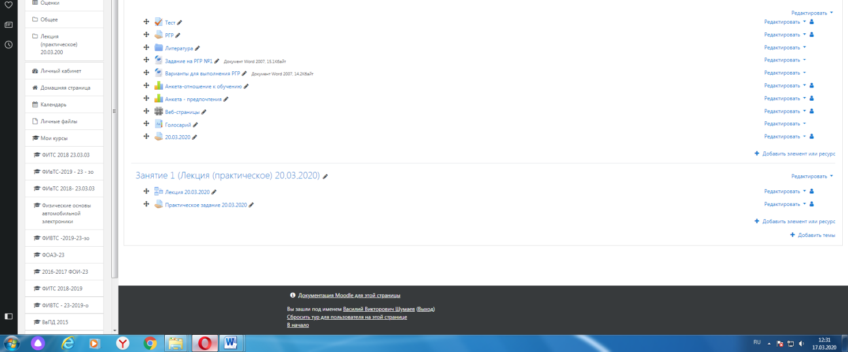

3. Появится следующее окно (практическое занятие или лабораторная работа).
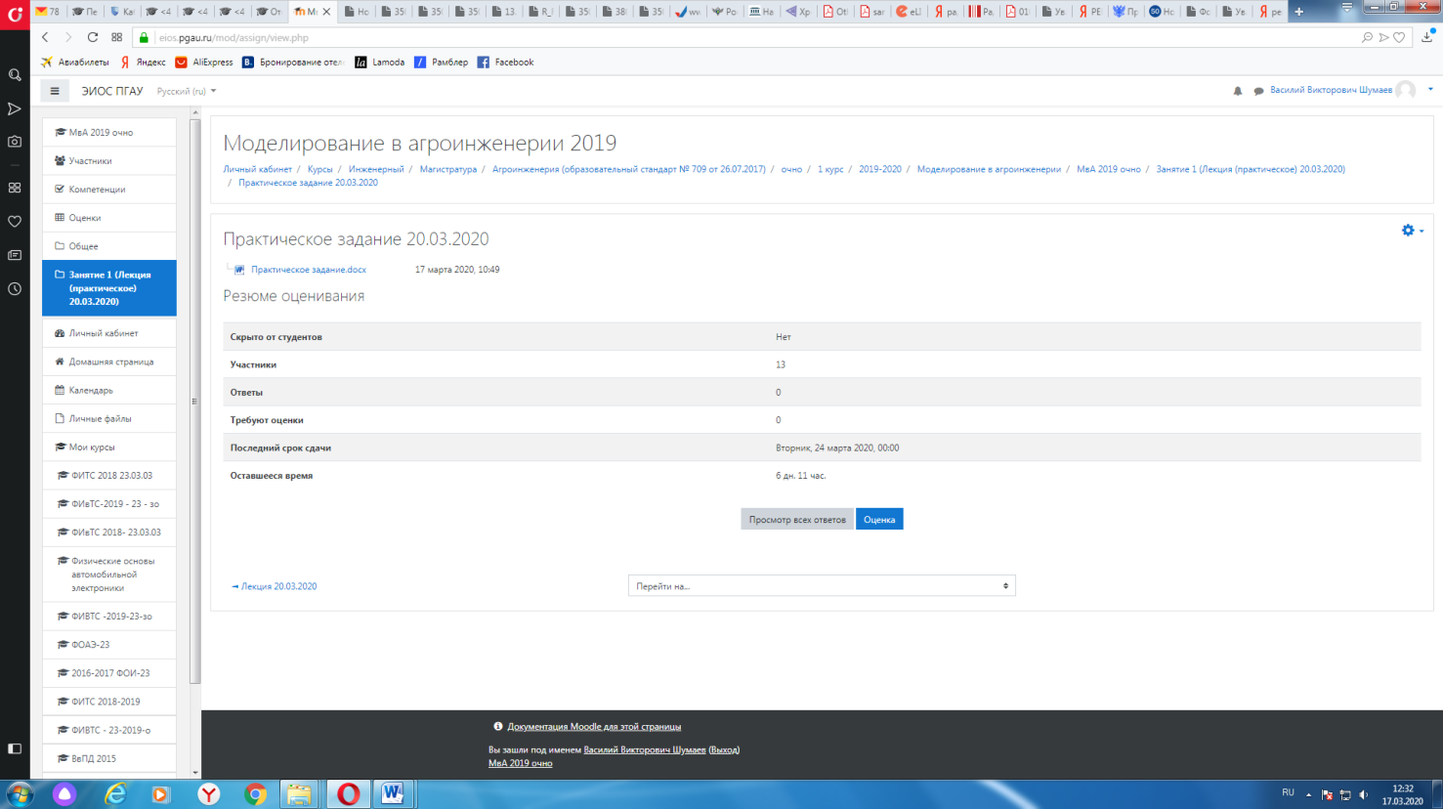

4. Далее нажимаем кнопку
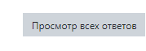
5. Далее появится окно (в данный момент ответы отсутствуют).

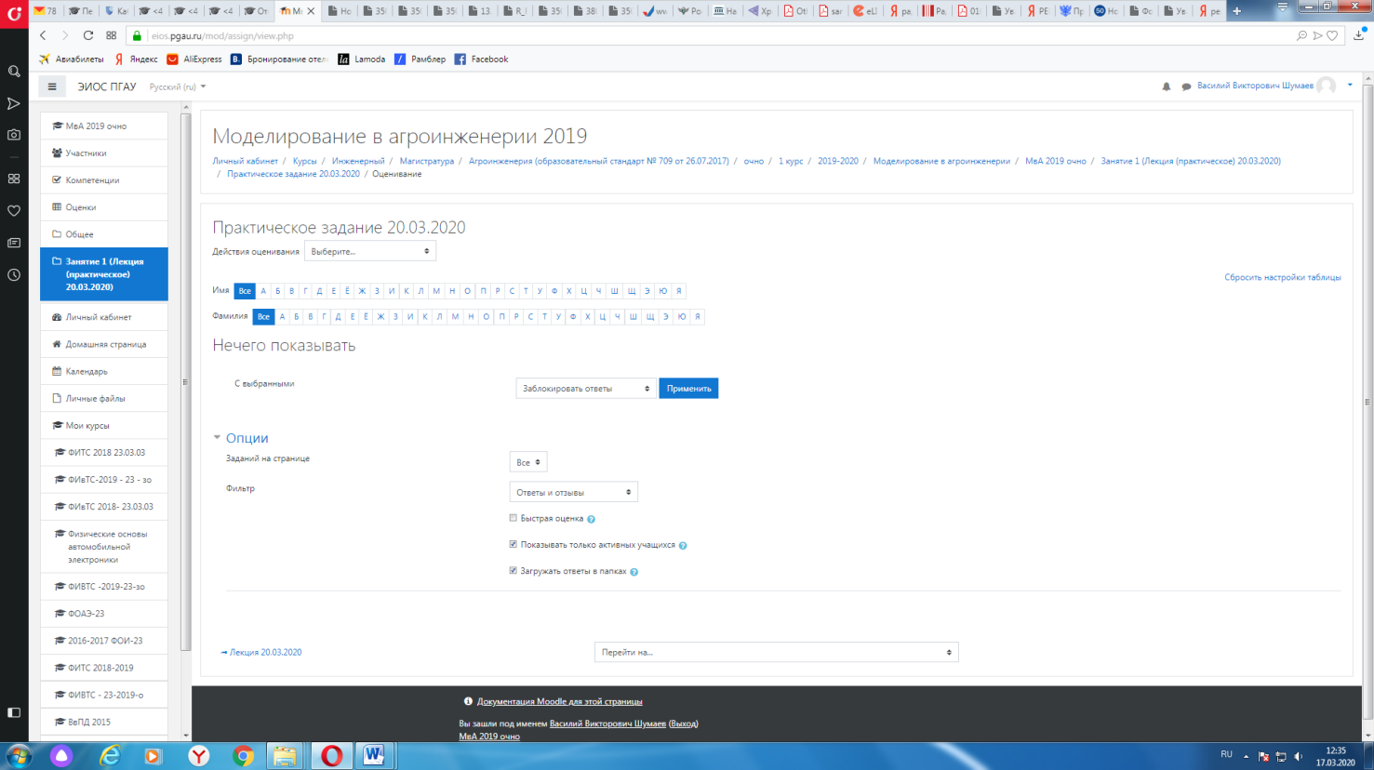

При наличии ответов появится окно, в котором осуществляется оценка ответа, и фиксируется время и дата сдачи работы.

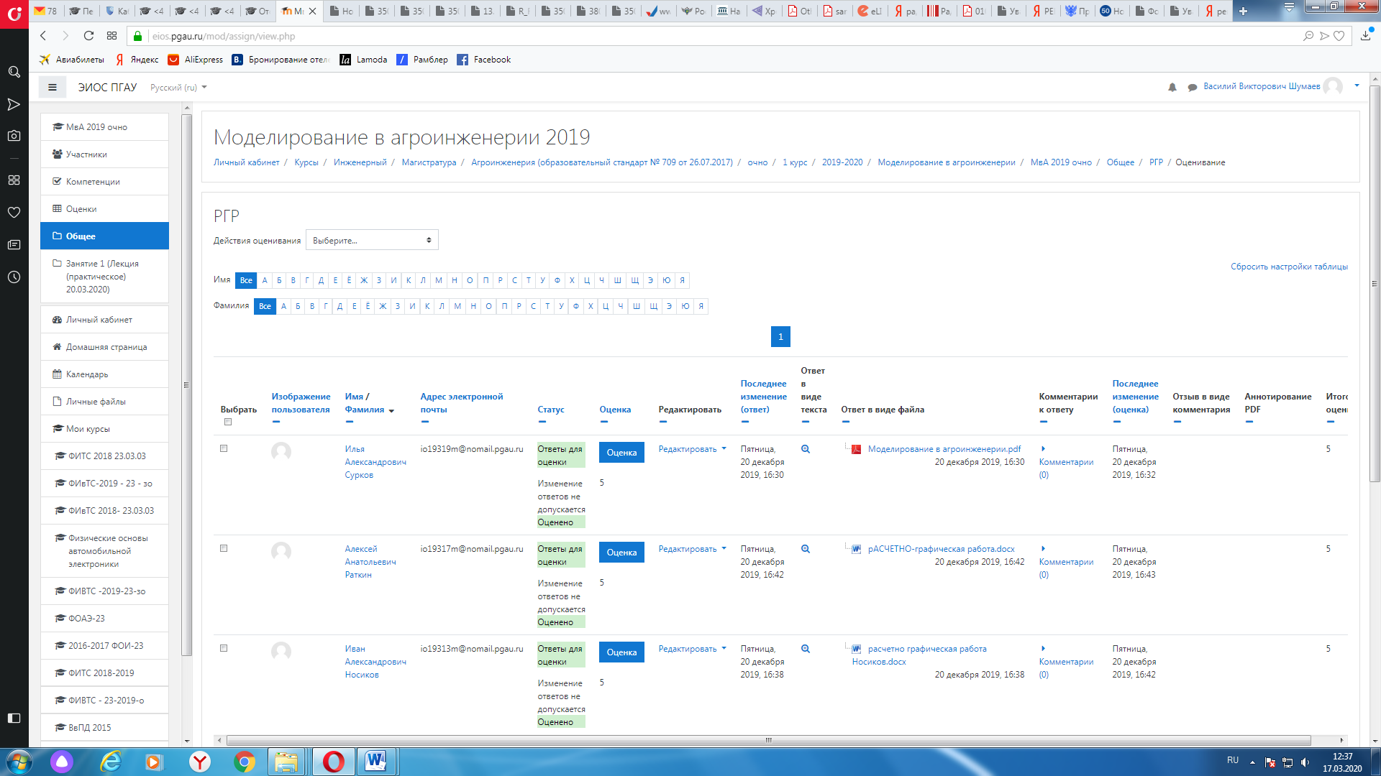

6. Для просмотра всех действий записанными на курс пользователями необходимо нажать кнопку «больше».

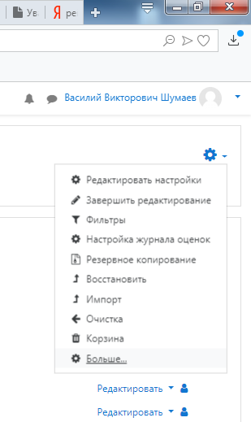
7. Затем появится окно, во вкладке отчёты нажимаем кнопку «Журнал событий».
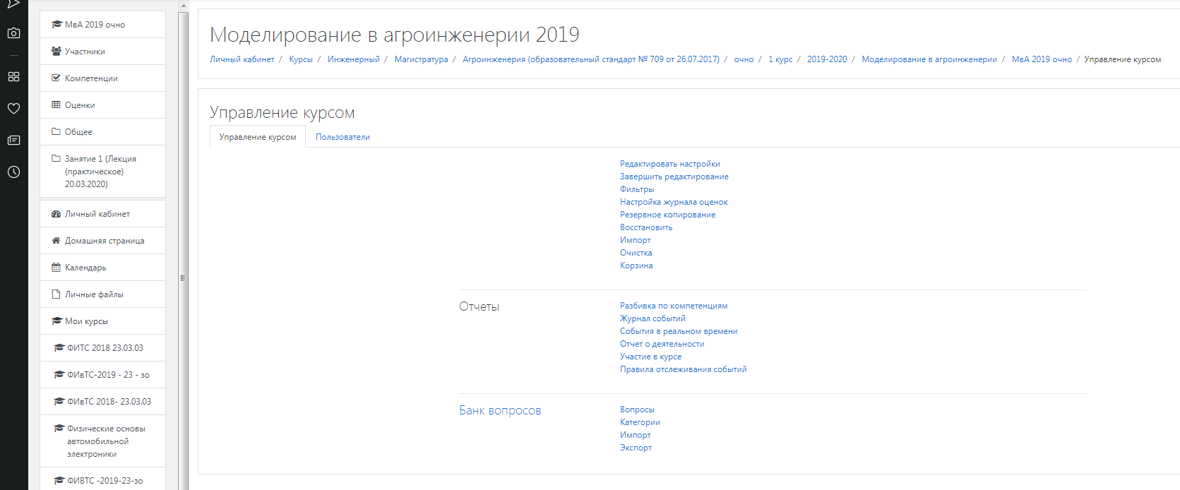
8. Затем в открывшейся вкладке, выбираете действия, которые необходимо просмотреть (посещение курса)

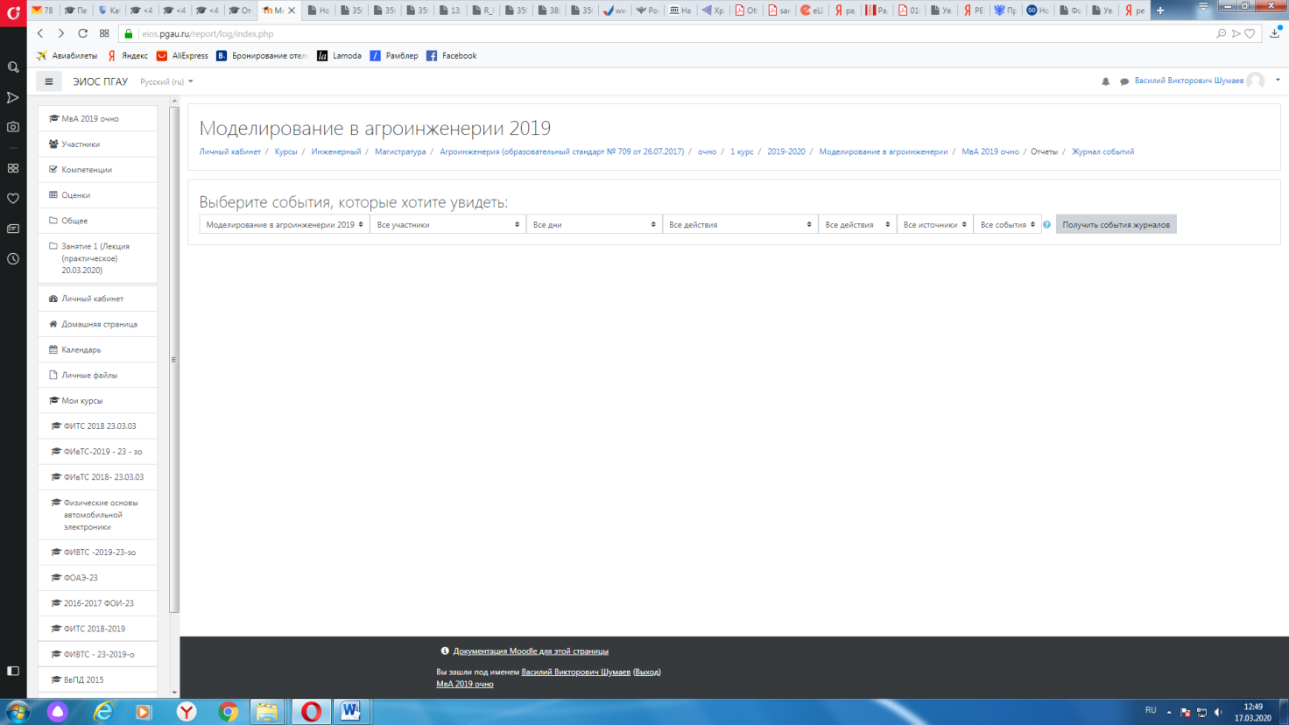
9. В открывшейся вкладке «все дни» выбираем необходимое нам число, к примеру 20 декабря 2019 года. Тогда появится окно где возможно посмотреть действия участников курса.
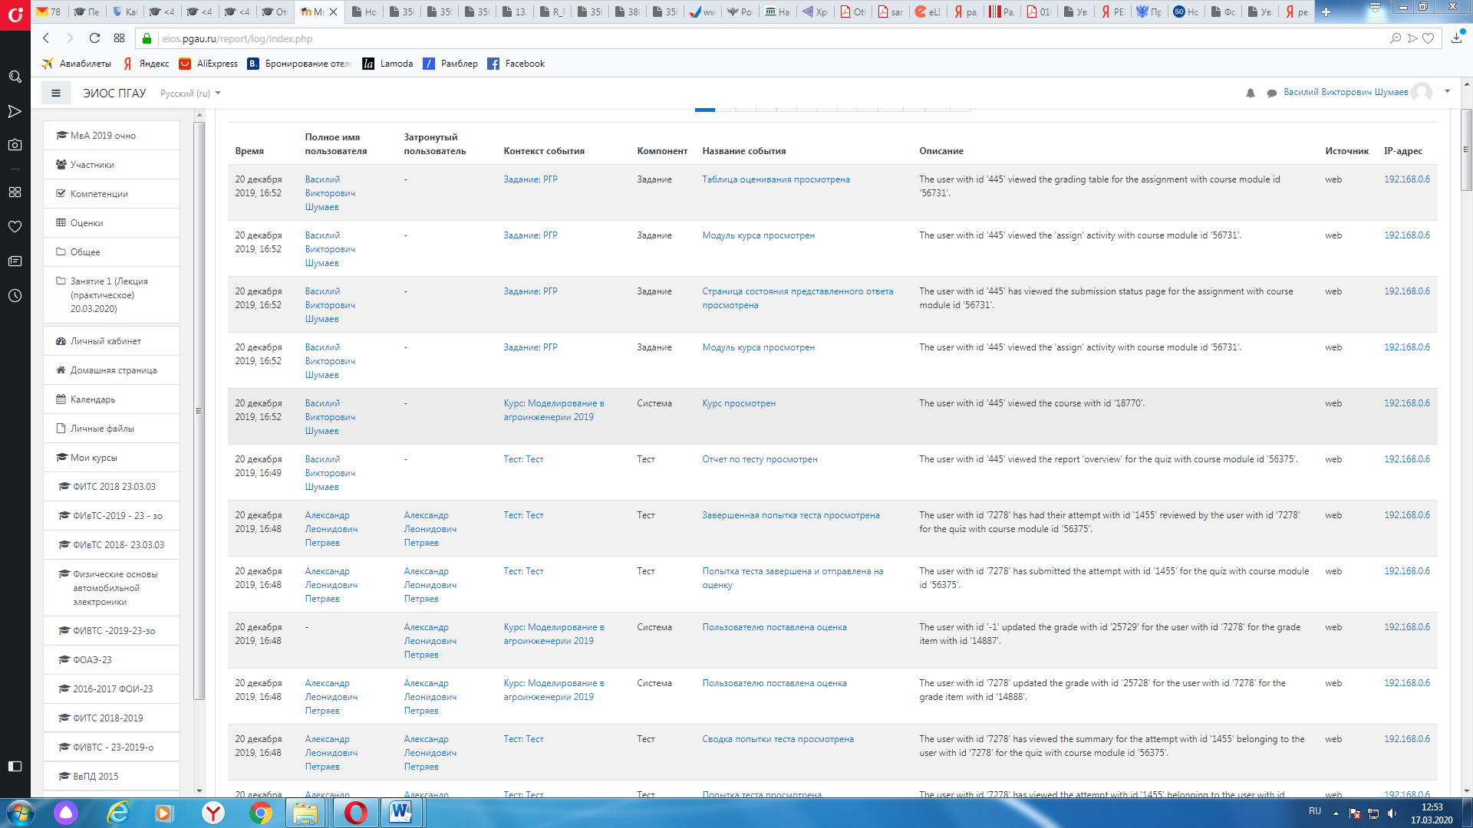

10. При этом факт выполнения заданий фиксируется в ЭИОС и оценивается ведущим преподавателем. Не выполнение задания является пропуском занятия. Данный факт фиксируется в журнале посещения занятий в соответствии с расписанием.

Процедура и критерии оценки знаний и умений при промежуточной аттестации с применением электронного обучения и дистанционных образовательных технологий в форме экзамена (зачета с оценкой, зачета)

Промежуточная аттестация с применением электронного обучения и дистанционных образовательных технологий в форме экзамена (зачета с оценкой, зачета) проводится с использованием одной из форм:
• компьютерное тестирование;
• устное собеседование, направленное на выявление общего уровня подготовленности (опрос без подготовки или с несущественным вкладом ответа по выданному на подготовку вопросу в общей оценке за ответ обучающегося), или иная форма аттестации, включающая устное собеседование данного типа;
• комбинация перечисленных форм.
Педагогический работник выбирает форму проведения промежуточной аттестации или комбинацию указанных форм в зависимости от технических условий обучающихся и наличия оценочных средств по дисциплине (модулю) в тестовой форме. Применяется единый порядок проведения в дистанционном формате промежуточной аттестации, повторной промежуточной аттестации при ликвидации академической задолженности, а также аттестаций при переводе и восстановлении обучающихся. В соответствии с Порядком применения организациями, осуществляющими образовательную деятельность, электронного обучения, дистанционных образовательных технологий при реализации образовательных программ, утвержденным приказом Минобрнауки России от 23.08.2017 № 816, при проведении промежуточной аттестации с применением электронного обучения, дистанционных образовательных технологий (далее – промежуточная аттестация) обеспечивается идентификация личности обучающегося и контроль соблюдения условий проведения мероприятий, в рамках которых осуществляется оценка результатов обучения. Промежуточная аттестация может назначаться с понедельника по субботу с 8-00 до 17-00 по московскому времени (очная форма обучения). В случае возникновения в ходе промежуточной аттестации сбоя технических средств обучающегося, устранить который не удается в течение 15 минут, дальнейшая промежуточная аттестация обучающегося не проводится, педагогический работник фиксирует неявку обучающегося по уважительной причине.
Для проведения промежуточной аттестации в соответствии с электронным расписанием (https://pgau.ru/index.php?option=com_content&view=article&id=144) педагогический работник переходит по ссылке в созданную в ЭИОС дисциплину (вместо аудитории) одним из перечисленных способов:
• через электронное расписание занятий на сайте Университета (https://pgau.ru/index.php?option=com_content&view=article&id=144);
• через ЭИОС ((https://eios.pgau.ru/?redirect=0), вкладка «Домашняя страница» - «Расписание занятий, зачётов, экзаменов», и проходит авторизацию под своим единым логином/паролем.
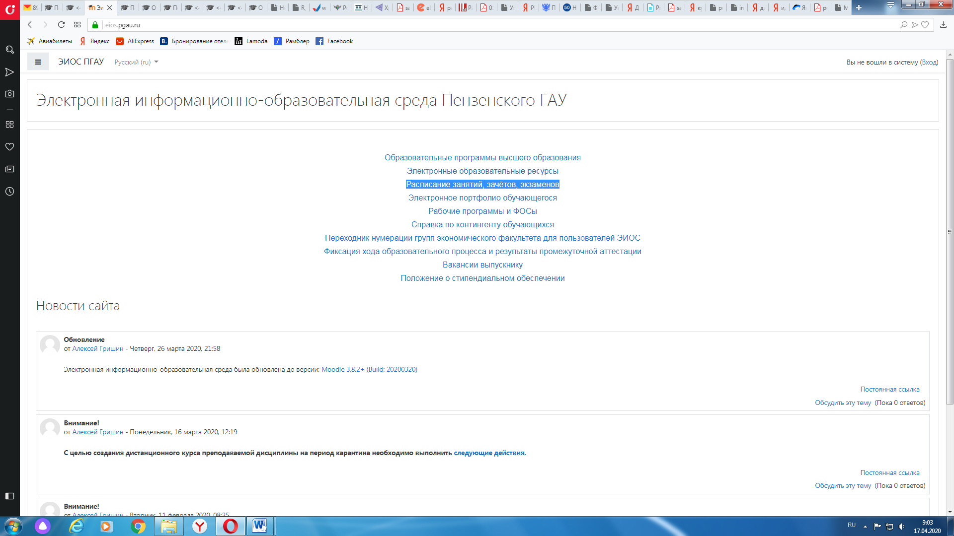

Структура раздела дисциплины в ЭИОС для проведения промежуточной аттестации

Раздел дисциплины в ЭИОС, предназначенный для проведения промежуточной аттестации в соответствии с электронным расписанием, содержит в названии информацию о виде промежуточной аттестации, дате и времени проведения промежуточной аттестации, для этого входим в «Режим редактирования» - «Добавить тему».

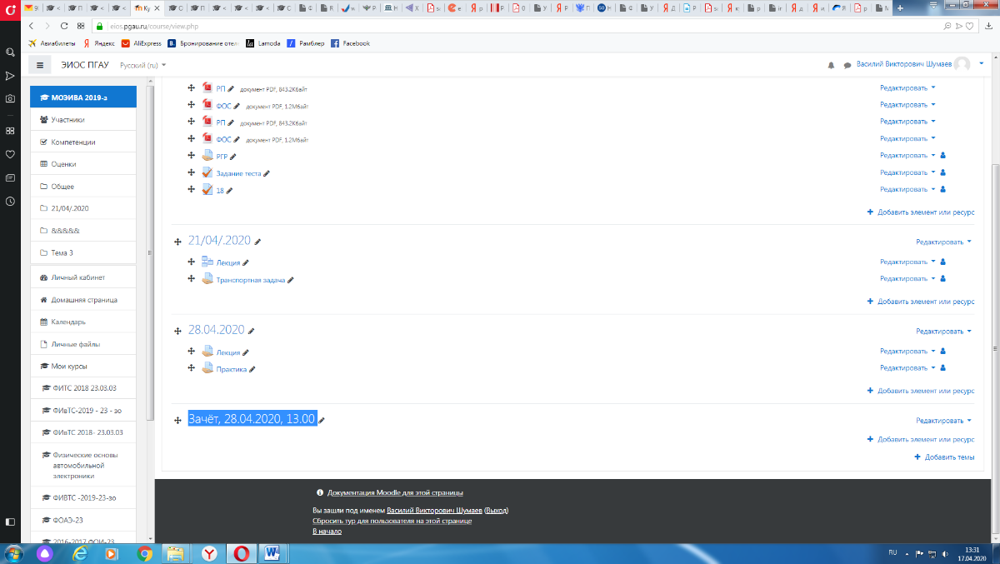

Раздел в обязательном порядке содержит следующие элементы:
а) «Видеоконференция». Для того чтобы создать видеоконференцию, педагогическому работнику необходимо добавить элемент «Видеоконференция» в созданной теме по прохождению промежуточной аттестации.

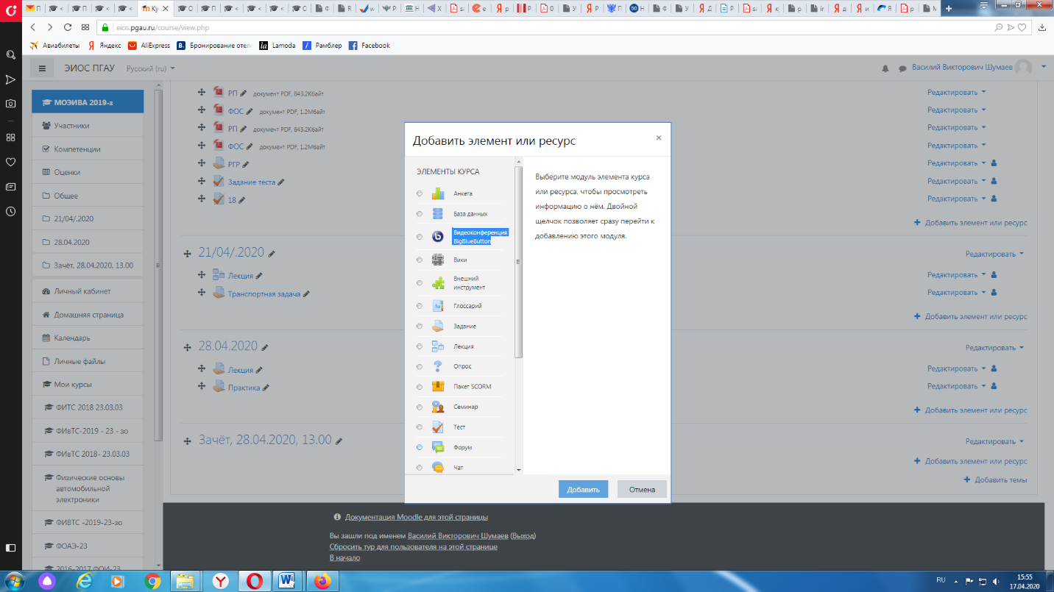
Название созданного элемента должно быть «Видеоконференция, (зачёт или экзамен)» в зависимости от формы промежуточной аттестации.

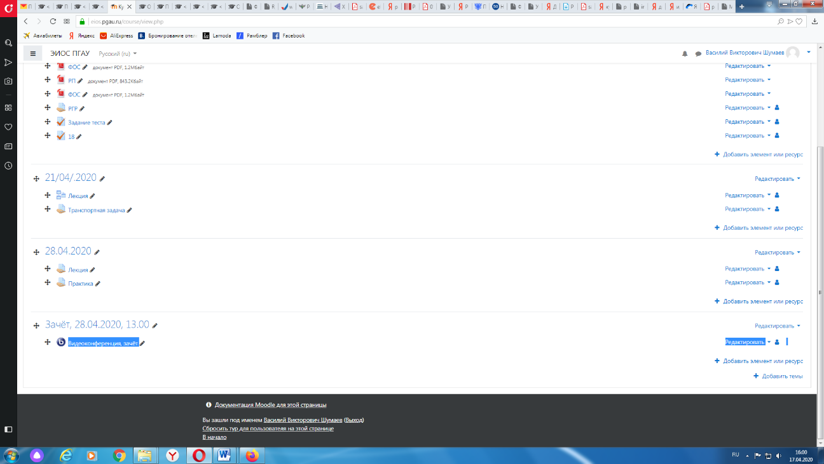

В случае возникновения трудностей при подключении к «Видеоконференции», вызванных отсутствием технических средств (веб камера, микрофон и др.) и (или) отсутствием качественной мобильной связи (сети Интернет) у обучающихся, находящихся за пределами г. Пенза, возможно применение фотофиксации (с подключённой геолокацией местоположения и (или) фиксацией времени) при идентификации личности обучающегося. Для этого необходимо в дисциплине (практике) добавить элемент или ресурс «Задание», название которого должно быть следующим «Идентификации личности».

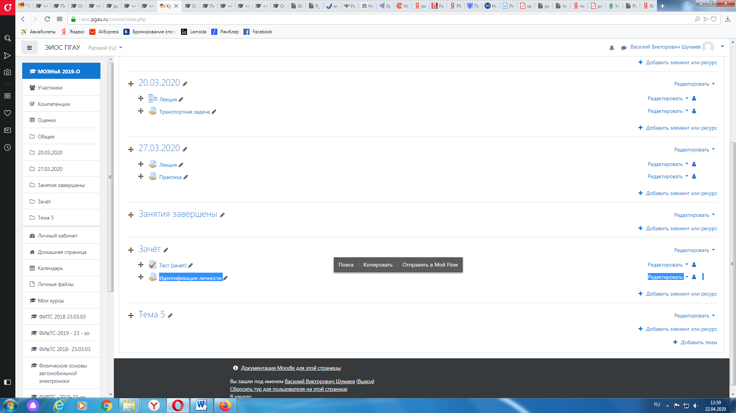
Описание должно содержать следующую фразу «Необходимо выложить в данное задание свою фотографию с раскрытым паспортом на второй-третьей страницах, при этом паспорт должен находиться на уровне лица (фотография должна быть отображением геолокации местоположения и (или) фиксацией времени)».

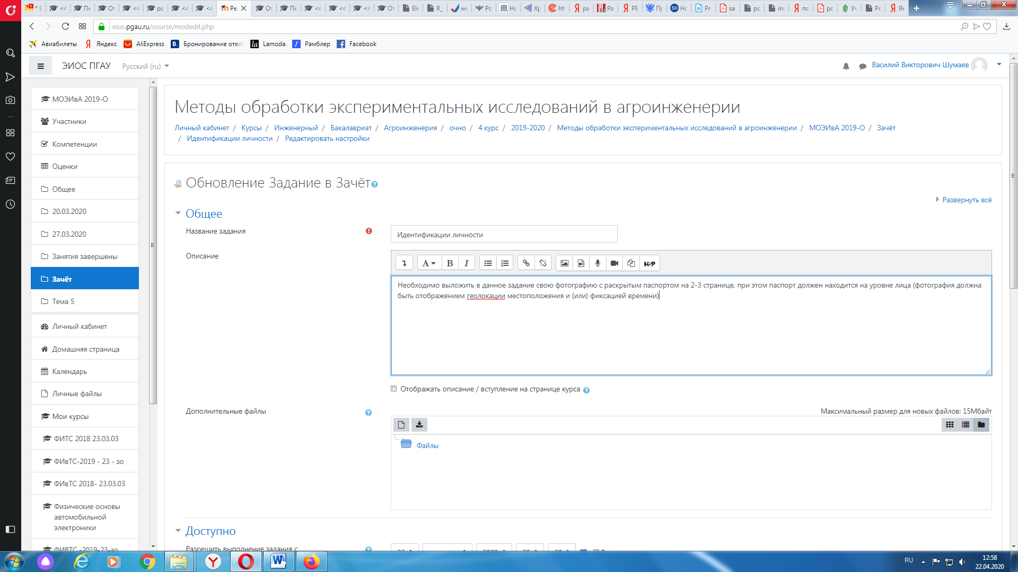

б) Задание для проведения опроса студентов. В случае проведения промежуточной аттестации в форме тестирования в раздел добавляется элемент «Тест».
Банк тестовых заданий и тест должны быть сформированы не позднее, чем 5 рабочих дней до начала проведения промежуточной аттестации в соответствии с электронным расписанием.
в) «Зачётно-экзаменационная ведомость». Для того, чтобы создать данный элемент, педагогическому работнику необходимо добавить элемент «файл» с названием «Зачётно-экзаменационная ведомость» в созданной теме по прохождению промежуточной аттестации. Данную ведомость педагогический работник получает по электронной почте от деканатов факультетов и размещает её в ЭИОС (в формате docx (doc) или xlsx (xls)) после прохождения обучающимися промежуточной аттестации по дисциплине (практике) для очной формы обучения, для заочной формы обучения ведомость заполняется по мере прохождения промежуточной аттестации обучающимися.

Проведение промежуточной аттестации в форме устного собеседования

Устное собеседование (индивидуальное или групповое) проводится в формате видеоконференцсвязи в созданном разделе дисциплины, предназначенного для проведения промежуточной аттестации, для перехода в которую необходимо воспользоваться соответствующей ссылкой в разделе дисциплины. Перед началом проведения собеседования в вебинарной комнате педагогический работник выбирает «Подключится к сеансу».
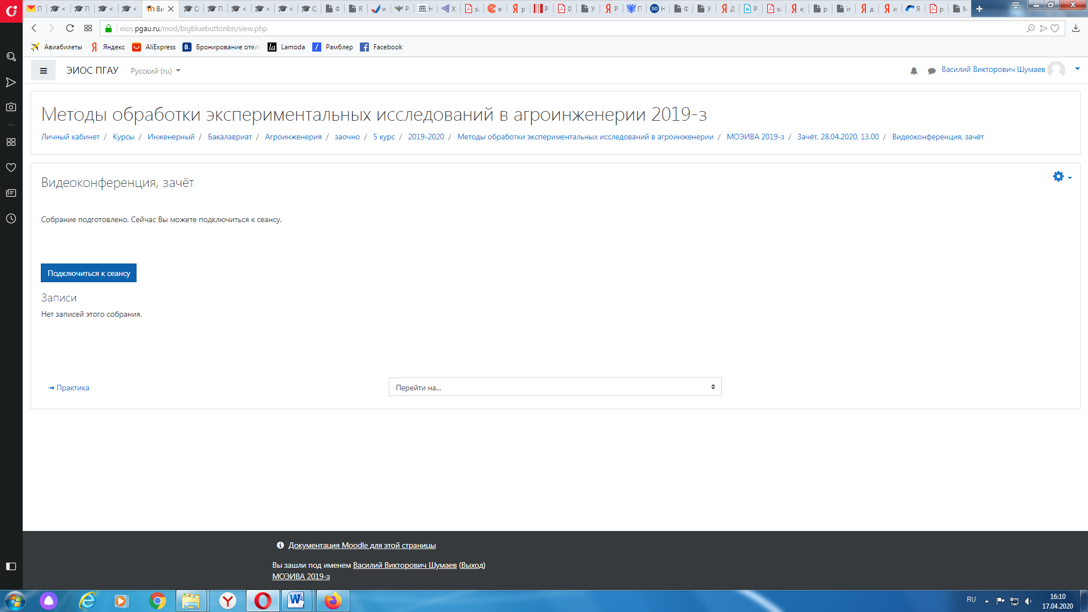

Для того, чтобы при устном опросе в видеоконференции принимал участие только один обучающийся, необходимо предварительно составить график опроса. В случае присоединения к сеансу другого пользователя, необходимо нажать «Исключить пользователя».

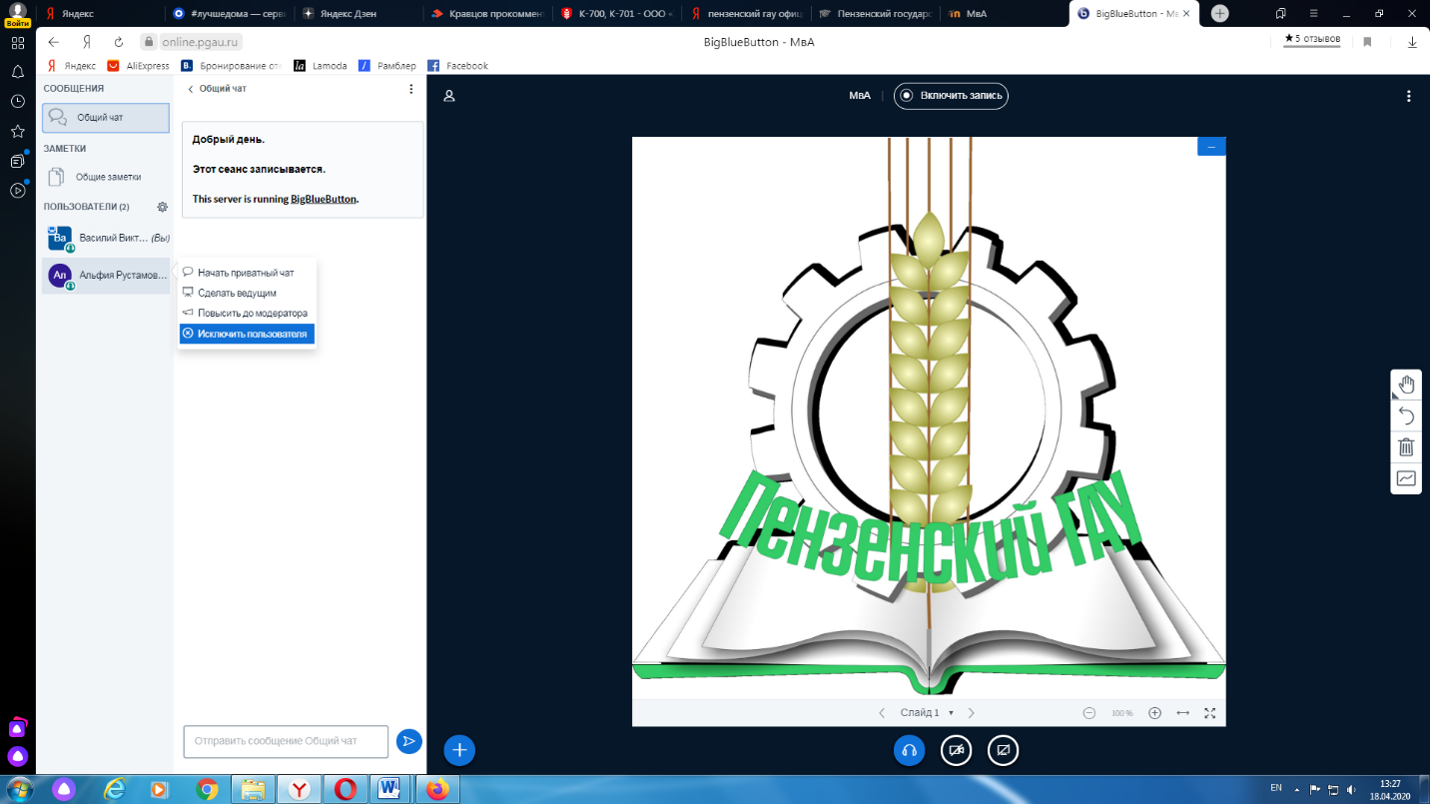

В начале каждого собрания в обязательном порядке педагогический работник:
• включает режим видеозаписи;
• проводит идентификацию личности обучающегося, для чего обучающийся называет отчетливо вслух свои ФИО, демонстрирует рядом с лицом в развернутом виде паспорт или иной документа, удостоверяющего личность (серия и номер документа должны быть скрыты обучающимся), позволяющего четко зафиксировать фотографию обучающегося, его фамилию, имя, отчество (при наличии), дату и место рождения, орган, выдавший документ и дату его выдачи;
• проводит осмотр помещения, для чего обучающийся, перемещая видеокамеру или ноутбук по периметру помещения, демонстрирует педагогическому работнику помещение, в котором он проходит аттестацию.
После проведения собеседования с обучающимся педагогический работник отчетливо вслух озвучивает ФИО обучающегося и выставленную ему оценку («зачтено», «не зачтено», «отлично», «хорошо», «удовлетворительно», «неудовлетворительно»). В случае если в ходе промежуточной аттестации при удаленном доступе произошел сбой технических средств обучающегося, устранить который не удалось в течение 15 минут, педагогический работник вслух озвучивает ФИО обучающегося, описывает характер технического сбоя и фиксирует факт неявки обучающегося по уважительной причине.
Время проведения собеседования с обучающимся не должно превышать 15 минут.
Для каждого обучающегося проводится отдельная видеоконференция и сохраняется отдельная видеозапись собеседования в случае проведения устного опроса. При прохождение тестирования достаточна одна запись на группу, при этом указывается в описании «Тестирование, 18.04.2020, 10.00-10.30».

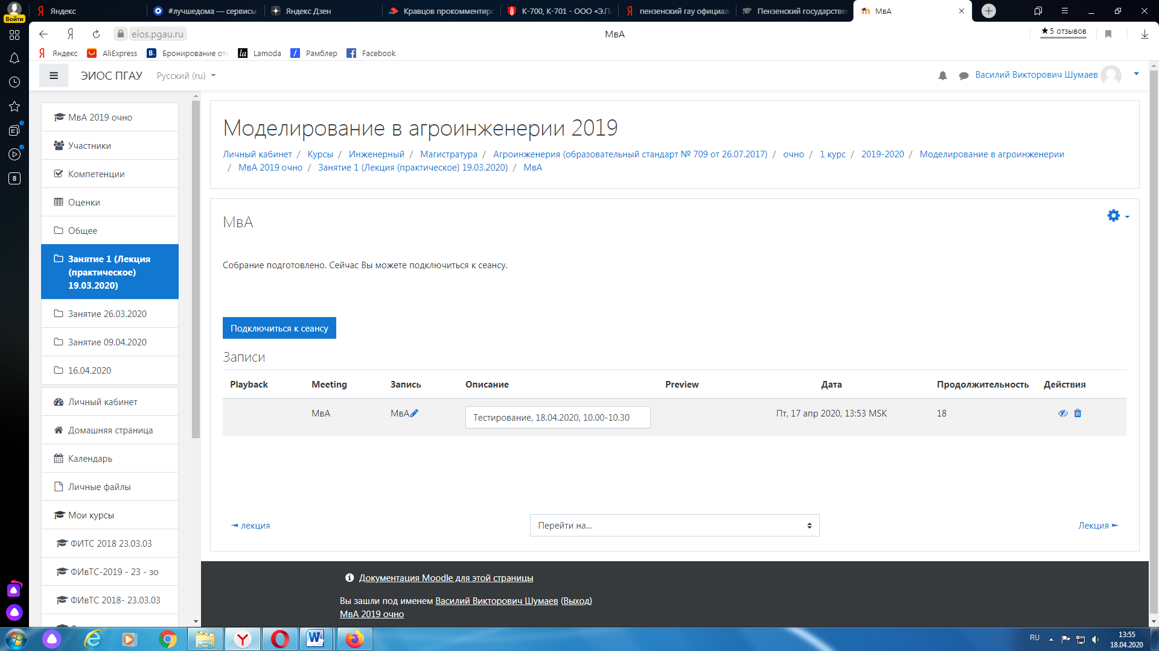

После сохранения видеозаписи педагогический работник может проставить выставленную обучающемуся оценку в электронную ведомость по следующему алгоритму.
Заходим в преподаваемый курс и нажимаем на «Оценки».
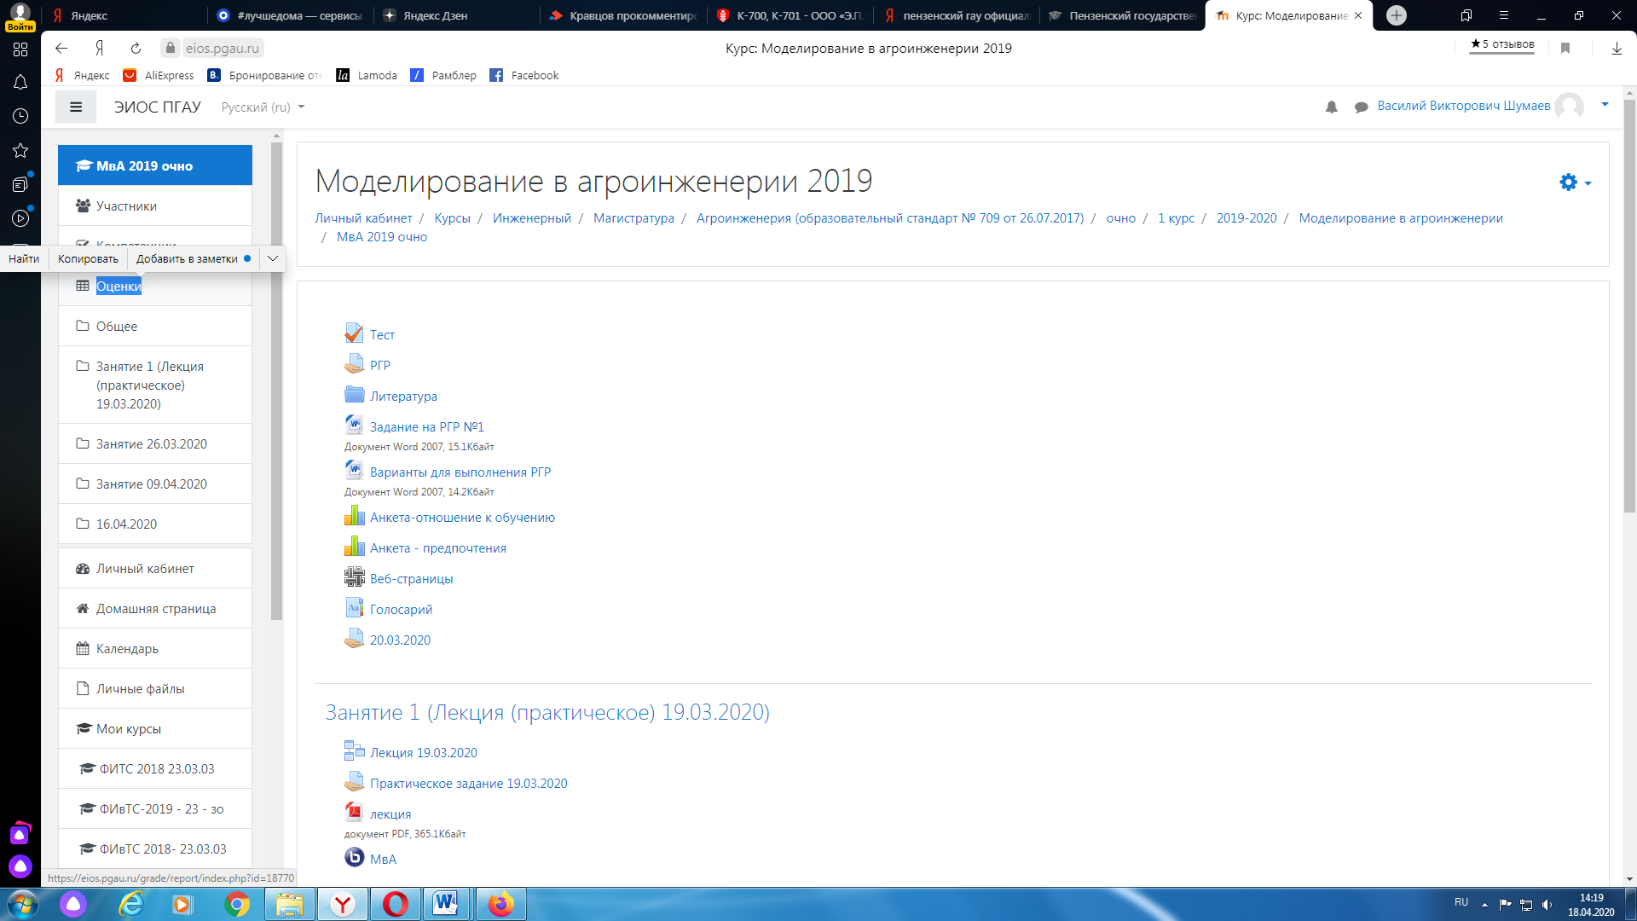

Выбираем «Отчёт по оценкам».

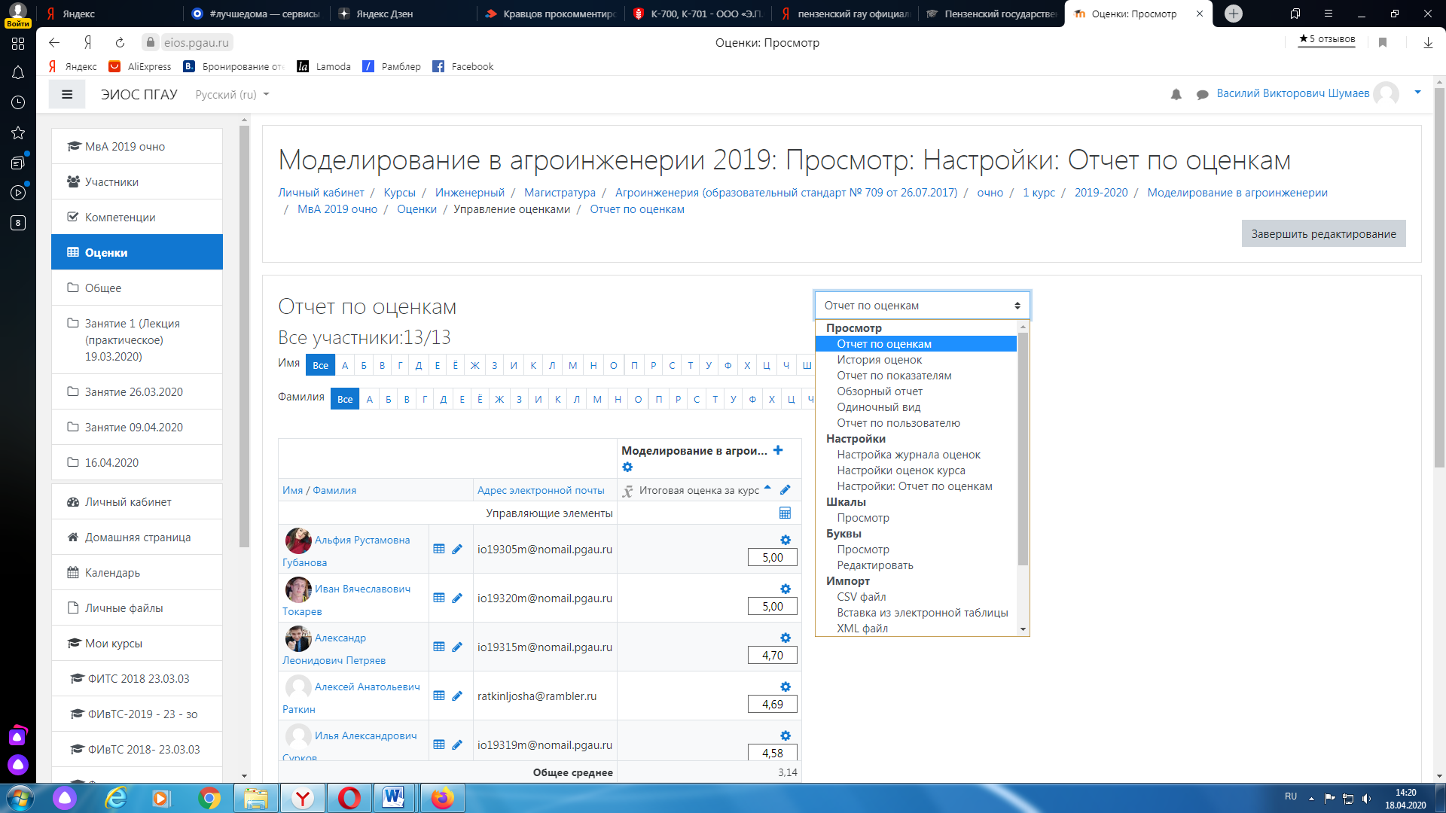

В результате появляется ведомость с оценками, куда мы можем проставить итоговую оценку и далее нажимаем «Сохранить».
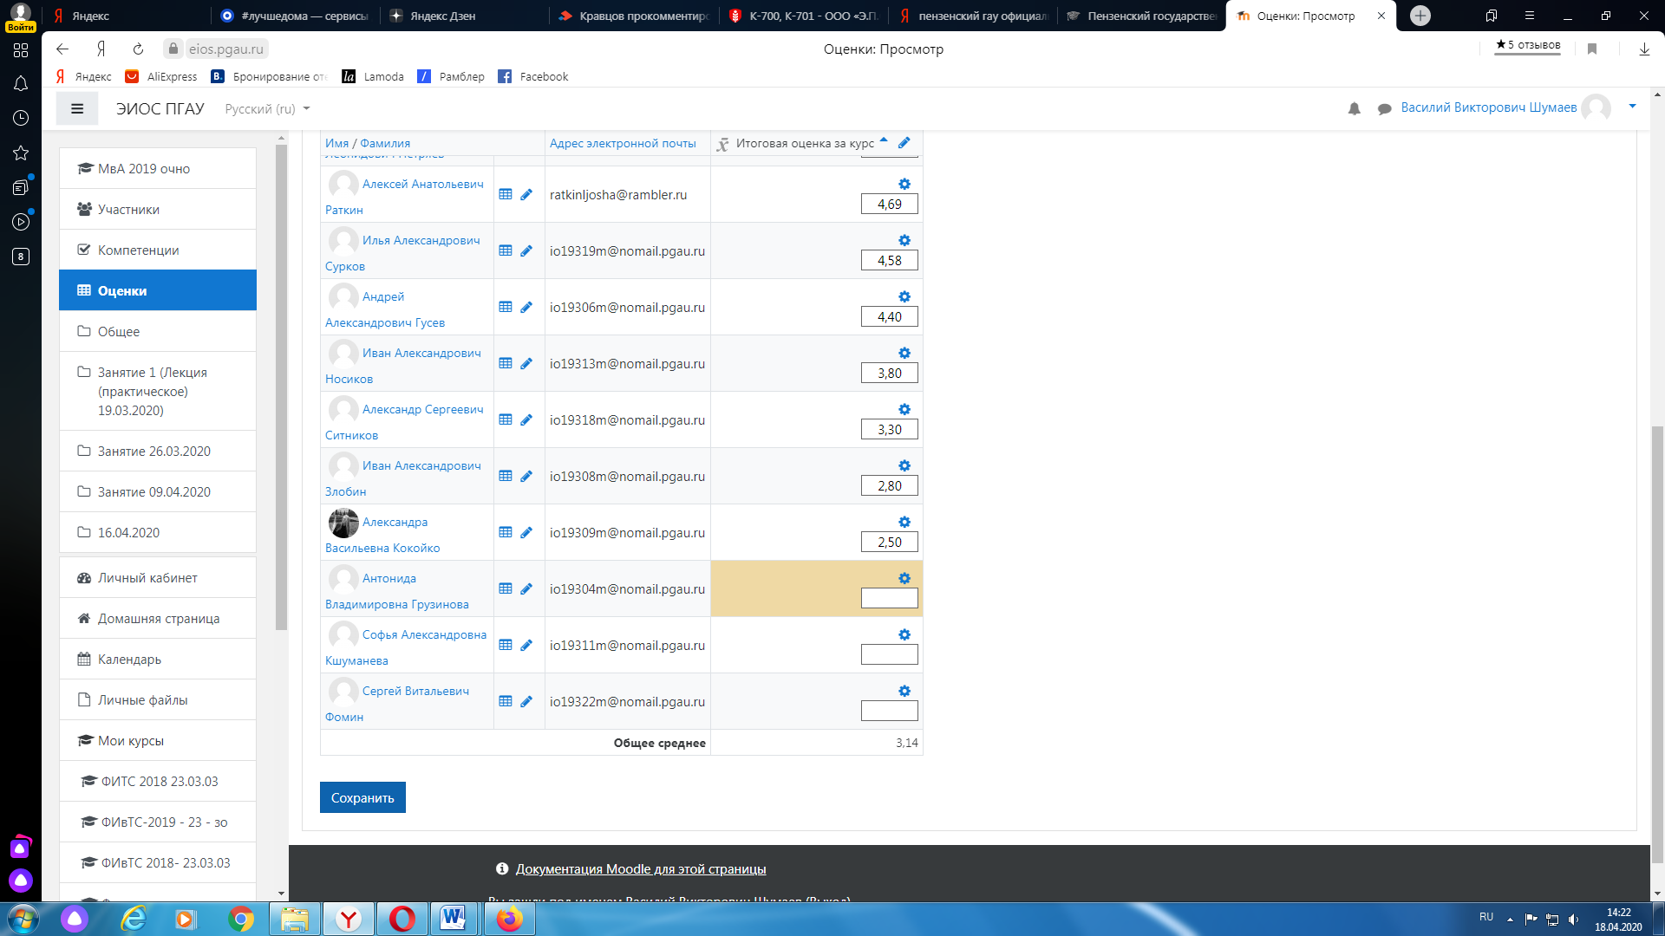

В случае наличия обучающихся, не явившихся на промежуточную аттестацию, педагогический работник в обязательном порядке
• создает отдельную видеоконференцию с наименованием «Не явились на промежуточную аттестацию»;
• включает режим видеозаписи;
• вслух озвучивает ФИО каждого обучающегося с указанием причины его неявки на промежуточную аттестацию, если причина на момент проведения промежуточной аттестации известна.
В случае если у педагогического работника возникли сбои технических средств при подключении и работе в ЭИОС, он может (в порядке исключения) провести промежуточную аттестацию, используя любой мессенджер, обеспечивающий видеосвязь и запись видео общения.
Запись необходимо прислать по адресу shumaev.v.v@pgau.ru . Наименование файла с видео необходимо задавать в следующем формате: «ФИО, дата, аттестации, время аттестации_дисциплина.mp4». Ссылка на видеозапись аттестации будет размещена в соответствующем разделе онлайн-курса.

Проведение промежуточной аттестации в форме компьютерного тестирования

Компьютерное тестирование проводится с использованием функции в ЭИОС. Тест должен состоять не менее чем из 20 вопросов, время тестирования – не менее 15 минут.
Перед началом тестирования педагогический работник в вебинарной комнате начинает собрание с наименованием «Тестирование», включает видеозапись.
В случае если идентификация личности проводится посредством фотофиксации, педагогический работник входит в раздел «Идентификация личности». В данном разделе находятся размещённые фотографии обучающихся с раскрытым паспортом на 2-3 странице или иным документом, удостоверяющего личность (серия и номер документа должны быть скрыты обучающимся), позволяющего четко зафиксировать фотографию обучающегося, его фамилию, имя, отчество (при наличии), дату и место рождения, орган, выдавший документ и дату его выдачи, (паспорт должен находится на уровне лица, фотография должна быть отображением геолокации местоположения и (или) фиксацией времени).
Далее педагогический работник проводит идентификацию личностей обучающихся и осмотр помещений в которых они находятся (при видеофиксации), участвующих в тестировании, фиксирует обучающихся, не явившихся для прохождения промежуточной аттестации, в соответствии с процедурой, описанной выше.
Внимание! Обучающийся, приступивший к выполнению теста раньше проведения идентификации его личности, по итогам промежуточной аттестации получает оценку неудовлетворительно. После выполнения теста обучающемуся автоматически демонстрируется полученная оценка.
В случае если в ходе промежуточной аттестации при удаленном доступе произошли сбои технических средств обучающихся, устранить которые не удалось в течение 15 минут, педагогический работник создает отдельную видеоконференцию с наименованием «Сбои технических средств», включает режим видеозаписи, для каждого обучающегося вслух озвучивает ФИО обучающегося, описывает характер технического сбоя и фиксирует факт неявки обучающегося по уважительной причине.

Фиксация результатов промежуточной аттестации

Результат промежуточной аттестации обучающегося, проведенной в форме устного собеседования, фиксируется педагогическим работником в соответствующей видеозаписи, ссылка на которую размещается в соответствующем разделе онлайн-курса в Moodle. Результат промежуточной аттестации обучающегося, проведенной в форме компьютерного тестирования, фиксируется в результатах теста, сформированного в соответствующем разделе онлайн-курса в Moodle.
В день проведения промежуточной аттестации педагогический работник вносит ее результаты в электронную ведомость в соответствии с вышеизложенной инструкцией, выставляя итоговую оценку.

Порядок освобождения обучающихся от промежуточной аттестации

Экзаменатор имеет право выставлять отдельным студентам в качестве поощрения за хорошую работу в семестре экзаменационную оценку по результатам текущего (в течение семестра) контроля успеваемости без сдачи экзамена или зачета. Оценка за экзамен выставляется педагогическим работником в ведомость в период экзаменационной сессии, исходя из среднего балла по результатам работы в семестре, указанным в электронной ведомости.
Педагогический работник в случае освобождения обучающегося от экзамена, зачета доводит до него данную информацию с использованием личного кабинета в ЭИОС.
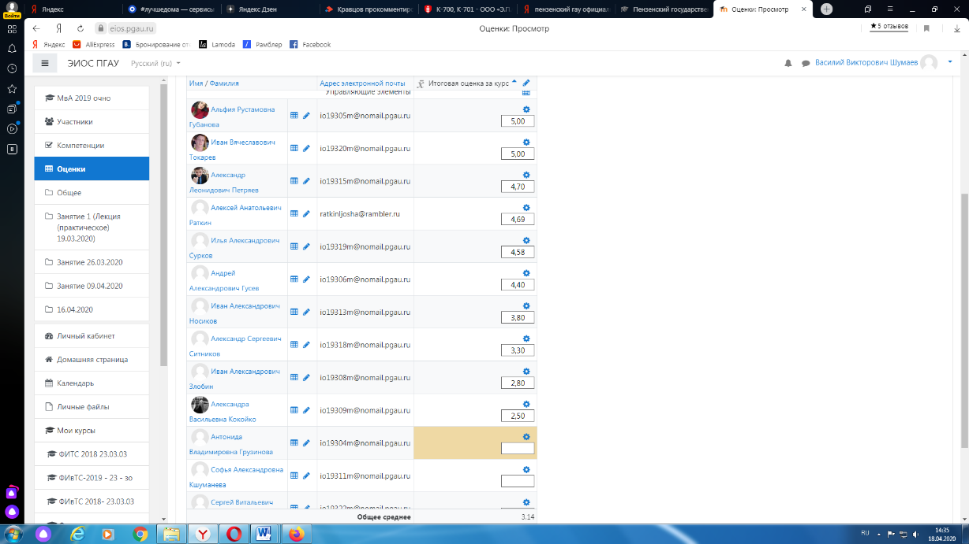

Средняя оценка определяется на основе трех и более оценок. Студент, пропустивший по уважительной причине занятие, на котором проводился контроль, вправе получить текущую оценку позднее.
Обучающийся освобождается от сдачи зачёта, если средний балл составил более 3.
Обучающийся освобождается от сдачи зачёта с оценкой, если средний балл составил:
с 3,7 до 4,4 (включительно) – 4 (хорошо);
с 4,5 до 5 баллов (включительно) – 5 (отлично).
Обучающийся освобождается от сдачи экзамена, если средний балл составил:
с 3,7 до 4,4 (включительно) – 4 (хорошо);
с 4,5 до 5 баллов (включительно) – 5 (отлично).

Критерии оценки при проведении промежуточной аттестации в форме тестирования:
При сдаче зачёта:
до 3 баллов – незачет;
от 3 до 5 баллов – зачет.
При сдаче зачёта с оценкой:
до 3 баллов – 2 (неудовлетворительно);
с 3 до 3,6 (включительно) – 3 (удовлетворительно);
с 3,7 до 4,4 (включительно) - 4 (хорошо);
с 4,5 до 5 баллов (включительно) - 5 (отлично).
При сдаче экзамена:
до 3 баллов – 2 (неудовлетворительно);
с 3 до 3,6 (включительно) – 3 (удовлетворительно);
с 3,7 до 4,4 (включительно) – 4 (хорошо);
с 4,5 до 5 баллов (включительно) – 5 (отлично).
Педагогическим работником данные критерии могут быть скорректированы пропорционально максимальной оценки за тест. Например, если максимальная оценка составляла 10, тогда при сдаче зачёта:
до 6 баллов – незачет;
от 6 до 10 баллов – зачет.
Порядок апелляции

Обучающиеся, которые не согласны с полученным средним баллом, сдают зачет (экзамен) по расписанию в соответствии с процедурами, описанными выше, при этом он доводит данную информацию с использованием личного кабинета в ЭИОС до педагогического работника за день до начала сдачи дисциплины.

